**แผนเผชิญเหตุอุทกภัยจังหวัดนครราชสีมา**

กองอำนวยการป้องกันและบรรเทาสาธารณภัยจังหวัดนครราชสีมา ศาลากลางจังหวัดนครราชสีมา**อ้างถึง :** ๑. พระราชบัญญัติป้องกันและบรรเทาสาธารณภัย พ.ศ. ๒๕๕๐

๒. แผนการป้องกันและบรรเทาสาธารณภัยแห่งชาติ พ.ศ. ๒๕๔๘

๓. แผนการป้องกันและบรรเทาสาธารณภัยจังหวัดนครราชสีมา พ.ศ. ๒๕๕๘

.............................................................................................................................................................. **1. ข้อมูลพื้นฐานของจังหวัด**

**๑.๑ ลักษณะทางภูมิศาสตร์ การปกครองท้องถิ่น ประชากร**

จังหวัดนครราชสีมา ตั้งอยู่ภาคตะวันออกเฉียงเหนือ ประมาณเส้นรุ้งที่ ๑๕ องศาเหนือ และเส้นแวง ที่ ๑๐๒ องศาตะวันออก อยู่เหนือระดับน้ำทะเลปานกลาง ๑๘๗ เมตร มีเนื้อที่ประมาณ ๒๐,๔๙๓,๙๖๔ ตารางกิโลเมตร หรือ ประมาณ ๑๒,๘๐๘,๙๖๔ ไร่ ห่างจากกรุงเทพมหานครไปทาง ทิศตะวันออกเฉียงเหนือตามทางหลวงแผ่นดินหมายเลข ๒ เป็นระยะทางประมาณ ๒๕๖ กิโลเมตร มีลักษณะสภาพพื้นที่ทั้งที่เป็นภูเขาสูง ที่ราบลุ่ม พื้นที่ลูกคลื่นตื้นและพื้นที่ลูกคลื่นลอนลึกมีอาณาเขตติดต่อกับ จังหวัดใกล้เคียง ดังนี้

ทิศเหนือ ติดต่อกับ จังหวัดชัยภูมิ จังหวัดขอนแก่น

ทิศใต้ ติดต่อกับ จังหวัดปราจีนบุรี

ทิศตะวันตก ติดต่อกับ จังหวัดสระบุรี จังหวัดลพบุรี

ทิศตะวันออก ติดต่อกับ จังหวัดบุรีรัมย์

จังหวัดนครราชสีมา แบ่งตามเขตลักษณะการปกครองท้องที่ จำนวน 32 อำเภอ จำนวน 289 ตำบล แบ่งเป็นหมู่บ้าน จำนวน 3,743 หมู่บ้าน การปกครองท้องถิ่น มีหน่วยการปกครอง ดังนี้

(1) องค์การบริหารส่วนจังหวัด จำนวน 1 แห่ง

(2) เทศบาลนคร จำนวน 1 แห่ง

(3) เทศบาลเมือง จำนวน 4 แห่ง

(4) เทศบาลตำบล จำนวน 70 แห่ง

(5) องค์การบริหารส่วนตำบล จำนวน 258 แห่ง

ประชากรจังหวัดนครราชสีมา มีจำนวนประชากร ณ วันที่ 31 ธันวาคม 2562 จำนวนทั้งสิ้น 2,648,927 คน เป็นชาย จำนวน 1,303,944คน เป็นหญิง จำนวน 1,344,983 คน

(ข้อมูล : ปกครองจังหวัดนครราชสีมา)

**๑.๒ สิ่งสาธารณประโยชน์ พื้นที่เศรษฐกิจที่สำคัญ**

(๑) เขตเทศบาลเมืองนครนครราชสีมา อ.เมืองนครราชสีมา

(๒) อุทยานประวัติศาสตร์ปราสาทหินพิมาย อำเภอพิมาย

(๓) หมู่บ้านเครื่องปั้นดินเผาด่านเกวียน อำเภอโชคชัย

(4) เขตอุตสาหกรรมสุรนารี อำเภอเมืองนครราชสีมา

(5) เขตอุตสาหกรรมภาคตะวันออกเฉียงเหนือ อำเภอแก้งสนามนาง

(6) สมเด็จพระพุทธาจารย์ โต พรหมรังษี อำเภอสีคิ้ว

(7) ตลาดไนท์เซฟวัน อำเภอเมืองนครราชสีมา

**๑.๓ โรงงานอุตสาหกรรม สถานประกอบการ โบราณสถานสำคัญ ฯลฯ**

จังหวัดนครราชสีมา มีโรงงานอุตสาหกรรม จำนวน 7,533 แห่ง

(ข้อมูล : สนง.อุตสาหกรรมจังหวัดนครราชสีมา)

/๑.๔ เขตพื้นที่…

**-2-**

**๑.๔ เขตพื้นที่ชลประทาน นอกเขตชลประทาน**

จังหวัดนครราชสีมา มีพื้นที่การเกษตรทั้งจังหวัด ประมาณ 12,808,728 ไร่

- พื้นที่การเกษตรนอกเขตชลประทาน ประมาณ 10,167,292 ไร่

- พื้นที่การเกษตรในเขตชลประทาน ประมาณ 768,511 ไร่

(ข้อมูล : โครงการชลประทานนครราชสีมา)

**๑.๕ ข้อมูลพื้นที่การเกษตร (นาข้าว พืชสวน พืชไร่ พืชอื่นๆ พืชอื่น ๆ การปศุสัตว์ และประมง)**

จังหวัดนครราชสีมามีจำนวนพื้นที่ทั้งหมด ๑๒.๘๐ ล้านไร่ เป็นพื้นที่ทำการเกษตรประมาณ ๘.๗๐ ล้านไร่ หรือคิดเป็นร้อยละ ๖๗.๙๗ ของพื้นที่ทั้งหมด โดยพื้นที่ส่วนใหญ่จะปลูกข้าวและพืชไร่ โดยมันสำปะหลังมีมูลค่าการผลิตมากที่สุด คือ ๑๐,๐๘๕ ล้านบาท ปัญหาหลักในการทำการเกษตร คือ ปัญหาดินเค็ม ซึ่งมีพื้นที่ดินเค็ม ๓,๘๔๙,๒๕๔ ไร่ หรือร้อยละ ๓๐.๐๕ ของพื้นที่ทั้งจังหวัด ส่วนใหญ่ ขาดการปรับปรุงบำรุงดินหรือมีการปรับปรุงดินแต่ยังไม่เพียงพอต่อการเจริญเติบโตของพืช และมีครัวเรือนเกษตรกรรวมทั้งหมด ๓๒๖,๕๘๗ ครัวเรือน

**1.6 ข้อมูลพื้นที่การเกษตรจังหวัดนครราชสีมา**

- พื้นที่การเกษตรทั้งจังหวัด ประมาณ 10,935,803 ไร่

- พื้นที่การเกษตรนอกเขตชลประทาน ประมาณ 10,167,292 ไร่

- พื้นที่การเกษตรในเขตชลประทาน ประมาณ 768,511 ไร่

(ข้อมูล : เกษตรจังหวัดนครราชสีมา)

**๑.7 ข้อมูลสภาพลุ่มน้ำ ผังเส้นทางน้ำ แหล่งกักเก็บน้ำ อ่างเก็บน้ำ ฝาย แก้มลิง ฯลฯ**

**สภาพลุ่มน้ำและการพัฒนาลุ่มน้ำ**

จังหวัดนครราชสีมา มีอ่างเก็บน้ำขนาดใหญ่ จำนวน 4 แห่ง และอ่างเก็บน้ำขนาดกลาง จำนวน 23 แห่ง

|  |  |  |  |  |
| --- | --- | --- | --- | --- |
| **อ่างเก็บน้ำขนาดใหญ่ในพื้นที่จังหวัดนครราชสีมา** | | | | |
| **อ่างเก็บน้ำ** | **อำเภอ** | **ปริมาณน้ำกักเก็บ (ล้าน ลบ.ม.)** | **พื้นที่ชลประมาน (ไร่)** | **หมายเหตุ** |
| 1.อ่างเก็บน้ำละคอง | สีคิ้ว | 314.49 | 154,195 |  |
| 2.อ่างเก็บน้ำลำพระเพลิง | ปักธงชัย | 155.00 | 75,524 |  |
| 3.อ่างเก็บน้ำมูลบน | ครบุรี | 141.00 | 45,798 |  |
| 4.อ่างเก็บน้ำลำแชะ | ครบุรี | 275.00 | 98,467 |  |

|  |  |  |  |  |
| --- | --- | --- | --- | --- |
| **อ่างเก็บน้ำขนาดกลางในพื้นที่จังหวัดนครราชสีมา** | | | | |
| **อ่างเก็บน้ำ** | **อำเภอ** | **ปริมาณน้ำกักเก็บ (ล้าน ลบ.ม.)** | **พื้นที่ชลประมาน (ไร่)** | **หมายเหตุ** |
| 1.อ่างฯห้วยบ้านยาง | เมือง นม. | 6.52 | 1,831 |  |
| 2.อ่างฯห้วยยาง | ปักธงชัย | 5.53 | 2.533 |  |
| 3.อ่างฯลำสำลาย | ปักธงชัย | 42.00 | 19,689 |  |
| 4.อ่างฯอีแตน | วังน้ำเขียว | 1.80 | 1,500 |  |
| 5.อ่างฯลำเชียงสา | วังน้ำเขียว | 7.50 | - |  |
| 6.อ่างฯบ้านสันกำแพง | วังน้ำเขียว | 6.40 | - |  |

/7.อ่างฯ...

-3-

|  |  |  |  |  |
| --- | --- | --- | --- | --- |
| **อ่างเก็บน้ำขนาดกลางในพื้นที่จังหวัดนครราชสีมา** | | | | |
| **อ่างเก็บน้ำ** | **อำเภอ** | **ปริมาณน้ำกักเก็บ (ล้าน ลบ.ม.)** | **พื้นที่ชลประมาน (ไร่)** | **หมายเหตุ** |
| 7.อ่างฯห้วยซับประดู่ | สีคิ้ว | 27.66 | 10,914 |  |
| 8.อ่างฯห้วยปราสาทใหญ่ | ด่านขุนทด | 8.70 | 7,179 |  |
| 9.อ่างฯลำเชียงไกร (ตอนบน) | ด่านขุนทด | 8.40 | 1,700 |  |
| 10.อ่างฯลำเชียงไกร (ตอนล่าง) | โนนไทย | 27.70 | 21,714 |  |
| 11.อ่างฯหนองกก | พระทองคำ | 2.97 | 780 |  |
| 12.อ่างฯห้วยตะคร้อ | คง | 9.50 | 3,588 |  |
| 13.อ่างฯห้วยน้ำเค็ม | บัวใหญ่ | 0.67 | 749 |  |
| 14.อ่างฯห้วยยางพะไล | แก้งสนามนาง | 13.30 | 7,376 |  |
| 15.อ่างฯบึงกระโดน | ประทาย | 10.21 | 2,573 |  |
| 16.อ่างฯห้วยบง | ชุมพวง | 14.50 | 6,958 |  |
| 17.อ่างฯห้วยสะกาด | พิมาย | 3.58 | 2,291 |  |
| 18.อ่างฯลำฉมวก | ห้วยแถลง | 23.45 | 11,969 |  |
| 19.อ่างฯห้วยทับครัว | ครบุรี | 5.00 | 1,008 |  |
| 20.อ่างฯห้วยเพลียก | ครบุรี | 1.50 | 1,200 |  |
| 21.อ่างฯห้วยหิน | เสิงสาง | 1.95 | 981 |  |
| 22.อ่างฯห้วยเตย | เสิงสาง | 4.40 | 3,56 |  |
| 23.อ่างฯลำปลายมาศ | เสิงสาง | 98.00 | 18,600 |  |

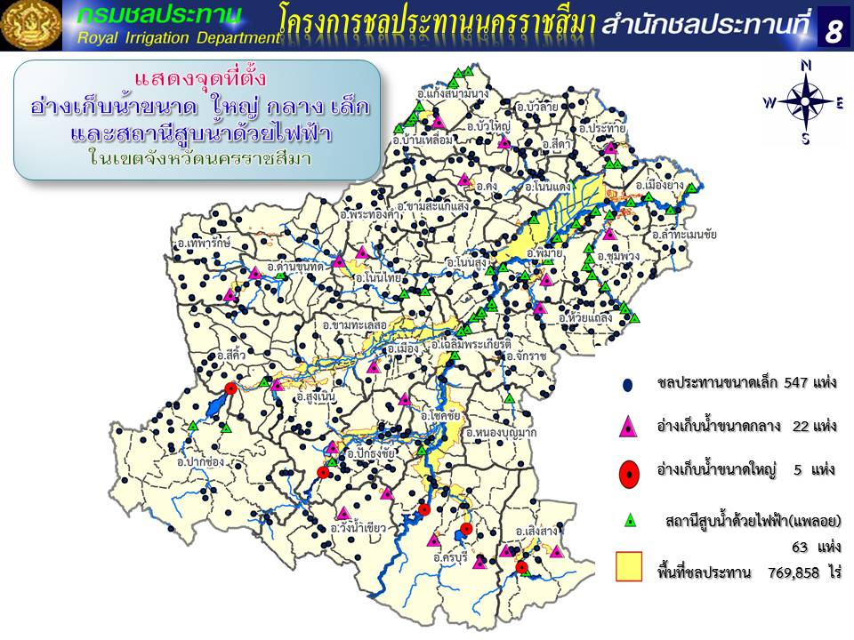

แผนภาพ : แสดงจุดที่ตั้งอ่างเก็บน้ำฯ

ที่มา : โครงการชลประทานนครราชสีมา /1.8 ข้อมูล...

-4-

**1.8 ข้อมูลลุ่มน้ำในพื้นที่**

จังหวัดนครราชสีมา มีแหล่งน้ำธรรมชาติที่สำคัญ จำนวน 9 ลุ่มน้ำ โดยมีพื้นที่ลุ่มน้ำประมาณ 20,493 ตารางกิโลเมตร อำเภอที่ได้รับน้ำจากลุ่มน้ำ ได้แก่ อำเภอชุมพวง พิมาย ห้วยแถลง จักราช โนนสูง เมืองนครราชสีมา เสิงสาง ครบุรี โชคชัย ปักธงชัย สูงเนิน ปากช่อง ขามทะเลสอ สีคิ้ว โนนไทย ประทาย โนนแดง บัวใหญ่ ขามสะแกแสง คง แก้งสนามนาง บ้านเหลื่อม หนองบุญมาก รวม 23 อำเภอ มีรายละเอียดลุ่มน้ำต่างๆ ดังนี้

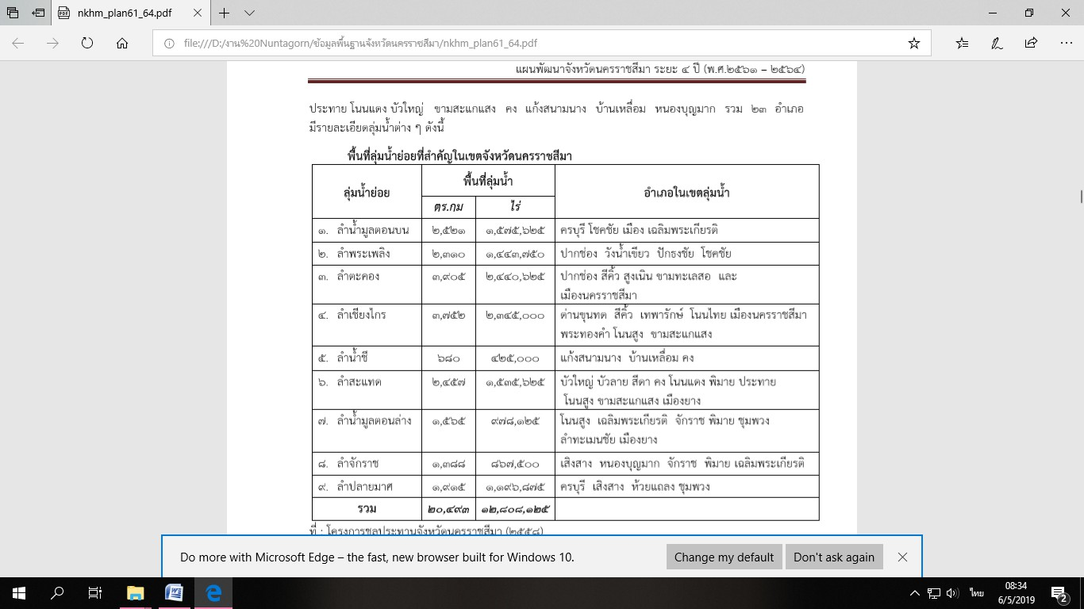

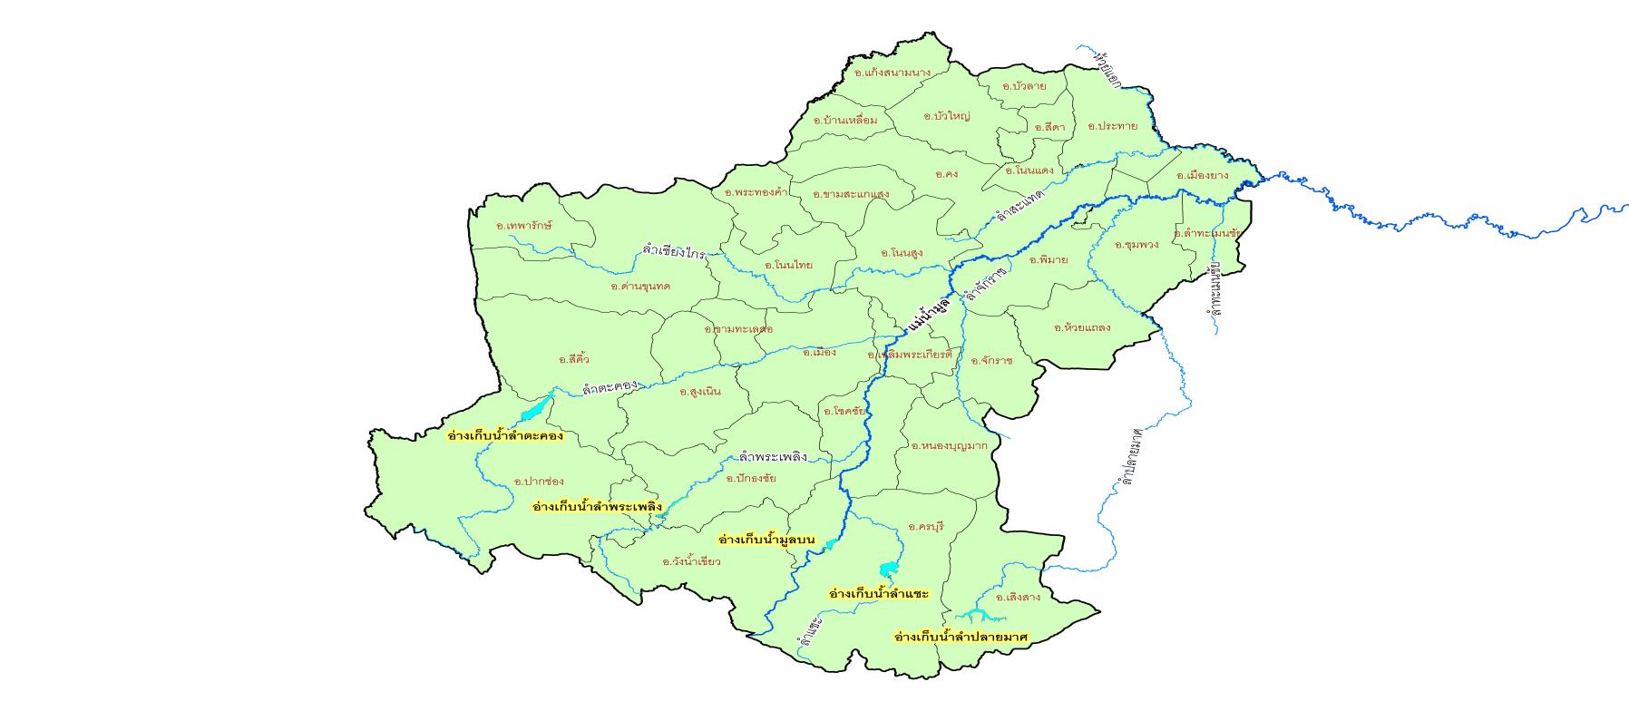ที่มา : โครงการชลประทานนครราชสีมา

แผนภาพ : แผนที่เส้นทางลุ่มน้ำในพื้นที่

ที่มา : โครงการชลประทานนครราชสีมา

/ลุ่มน้ำมูล...

-5-

**ลุ่มน้ำมูล** ต้นกำเนิดเกิดจากเขาวง และเขาละมัง ของเทือกเขาสันกำแพงในเขต อำเภอปักธงชัย ไหลจากทิศใต้ขึ้นไปทางทิศเหนือ ผ่านท้องที่อำเภอปักธงชัย จักราช วกไปทางตะวันออกเฉียงเหนือผ่านอำเภอ โนนสูง พิมาย ชุมพวง ลำน้ำสายหลัก คือแม่น้ำมูล มีน้ำไหลตลอดปีและค่อนข้างมากในฤดูฝน ประชากรตามริมฝั่งลุ่มน้ำมูล ส่วนใหญ่ประกอบอาชีพทำนาและทำไร่ นอกจากนี้ลุ่มน้ำมูลยังมีโครงการชลประทานขนาดใหญ่ คือโครงการเขื่อนพิมาย สร้างกั้นลำน้ำที่อำเภอพิมายรวมทั้งฝายหินทิ้ง และโครงการสูบน้ำด้วยไฟฟ้า เพื่อนำน้ำไปใช้ประโยชน์ทางการเกษตร

**ลุ่มน้ำลำมาศตอนปลาย** มีลำน้ำสายหลักคือลำมาศ ซึ่งมีต้นน้ำอยู่ในอำเภอเสิงสาง คือ ลุ่มน้ำมาศตอนต้น ไหลผ่านอำเภอลำปลายมาศ จังหวัดบุรีรัมย์ แล้วไหลเข้าสู่จังหวัดนครราชสีมา เป็นลุ่มน้ำลำมาศตอนปลาย โดยไหลลงสู่แม่น้ำมูลที่ตอนเหนือของอำเภอชุมพวง ประชากรส่วนใหญ่ตามริมฝั่งลำน้ำ ประกอบอาชีพทำนา และทำไร่เป็นส่วนใหญ่มีน้ำไหลตลอดปี แต่ฤดูแล้งจะมีปริมาณน้ำน้อยจนไม่สามารถนำมาใช้ในการเกษตรได้

**ลุ่มน้ำลำมาศตอนต้น** มีลำน้ำสายหลักคือลำมาศ ซึ่งเกิดจากลำห้วยเพียก ลำห้วยโทน และห้วยอื่นๆ ไหลมารวมกันแล้วไหลเข้าสู่อำเภอนางรอง จังหวัดบุรีรัมย์ ต้นน้ำเกิดจากเทือกเขาในเขตอุทยานแห่งชาติทับลาน ของอำเภอครบุรี และเสิงสาง น้ำไหลลงสู่ที่ต่ำอย่างรวดเร็วในฤดูฝนทำให้ดินดูดซับน้ำได้น้อยเกิดการชะล้างหน้าดินสูง ทำให้ลำน้ำตื้นเขินเร็วและไม่สามารถกักเก็บน้ำได้ มีโครงการชลประทาน เขื่อนลำปลายมาศอยู่ในพื้นที่ลุ่มน้ำ แต่ประชากรส่วนใหญ่ที่ได้รับประโยชน์อยู่ในเขตจังหวัดบุรีรัมย์ นอกจากนี้ยังมี อ่างเก็บน้ำขนาดกลางและขนาดเล็กอีกหลายแห่ง

**ลุ่มน้ำลำจักราช** มีลำน้ำสายหลักคือลำจักราช ซึ่งเกิดจากห้วยสาระเพ็ชร และห้วยจักราช ในอำเภอหนองบุญมาก แล้วไหลสู่แม่น้ำมูลในอำเภอพิมาย มีน้ำไหลเฉพาะช่วงฤดูฝน ประชากรส่วนใหญ่ประกอบอาชีพทำนาและทำไร่ ลำห้วยตอนต้นมีความลาดชันมาก ราษฎรสร้างฝายเป็นช่วงๆ ค่อนข้างมากบริเวณลุ่มน้ำมีอ่างเก็บน้ำขนาดกลางและขนาดเล็ก

**ลุ่มน้ำลำมูลบน – ลำพระเพลิง** มีลำน้ำสายหลักคือ ลำพระเพลิง ลำมูลบน ลำแชะ และลำน้ำมูล มีความยาวประมาณ 224 กิโลเมตร ซึ่งไหลไปบรรจบกับลำตะคองที่อำเภอจักราช ประชากรตามลุ่มน้ำ ส่วนใหญ่ประกอบอาชีพทำนาและทำไร่ ต้นน้ำอยู่ในเขตอำเภอปักธงชัย และครบุรี มีปริมาณน้ำค่อนข้างมาก และไหลตลอดปี ลุ่มน้ำนี้มีเขื่อนขนาดใหญ่ 3 แห่ง คือ เขื่อนลำมูลบน เขื่อนลำแชะ และเขื่อนลำพระเพลิง นอกจากนี้ยังมีอ่างเก็บน้ำขนาดกลางและขนาดเล็กอีกหลายแห่ง

**ลุ่มน้ำลำตะคอง** ต้นกำเนิดเกิดจากเทือกเขาสันกำแพง ในเขตอุทยานแห่งชาติเขาใหญ่ มีลำน้ำสายหลักคือลำตะคอง มีความยาวประมาณ 175 กิโลเมตร ไหลขึ้นไปทางเหนือผ่านอำเภอปากช่อง และวกไปทางตะวันออกผ่านอำเภอสีคิ้ว สูงเนิน เมืองนครราชสีมา ไหลลงสู่แม่น้ำมูลที่ตำบลท่าช้าง อำเภอเฉลิมพระเกียรติ ประชากรตามบริเวณลุ่มน้ำส่วนใหญ่จะประกอบอาชีพทำนา ทำไร่ และปลูกไม้ผล นอกจากนั้นยังมีการเลี้ยงสัตว์ด้วย

**ลุ่มน้ำลำเชียงไกร** ต้นกำเนิดเกิดจากภูเขาในเขตอำเภอบำเหน็จณรงค์ จังหวัดชัยภูมิ มีลำน้ำสายหลักคือ ลำเชียงไกร มีความยาวประมาณ 145 กิโลเมตร ซึ่งมีต้นน้ำอยู่ในอำเภอด่านขุนทดและไหลลงสู่แม่น้ำมูลที่อำเภอโนนสูง มีน้ำตลอดปีและค่อนข้างมากในช่วงฤดูฝน นอกจากนั้นยังมีอ่างเก็บน้ำขนาดกลาง และขนาดเล็ก ฝายน้ำล้นและบ่อบาดาลอีกหลายแห่งประชากรส่วนใหญ่ตามลุ่มน้ำประกอบอาชีพทำนา ทำไร่ และเลี้ยงสัตว์

/ลุ่มน้ำ...

-6-

**ลุ่มน้ำลำสะแทด** ต้นน้ำอยู่ที่ห้วยปราสาทในเขตอำเภอคง มีลำน้ำสายหลัก คือ ลำสะแทด มีความยาวประมาณ 35 กิโลเมตร มีต้นน้ำอยู่ที่อำเภอขามสะแกแสง และอำเภอคง มีปริมาณน้ำตลอดปี และค่อนข้างมากในช่วงฤดูฝน และมีฝายน้ำล้นขนาดกลาง ขนาดเล็ก กั้นลำน้ำอีกหลายแห่ง ประชากรส่วนใหญ่ในลุ่มน้ำประกอบอาชีพทำนา ทำไร่ ปลูกไม้ผล และเลี้ยงสัตว์

**ลุ่มน้ำชี** มีลำน้ำสายหลักคือลำน้ำชี ช่วงผ่านจังหวัดนครราชสีมา มีความยาวประมาณ 38 กิโลเมตร มีน้ำไหลตลอดปี และมีปริมาณน้ำค่อนข้างมากในฤดูฝน โครงการสูบน้ำด้วยไฟฟ้าจากแม่น้ำชี ของการพลังงานแห่งชาติ ในพื้นที่อำเภอแก้งสนามนาง และแหล่งน้ำขนาดเล็กอีกหลายแห่ง ประชากร ส่วนใหญ่ในลุ่มน้ำประกอบอาชีพทำนา (ข้อมูล : โครงการชลประทานนครราชสีมา)

**2. สถานการณ์อุทกภัยในพื้นที่**

**2.1** สถิติการเกิดอุทกภัยในรอบ 6 ปีย้อนหลัง (พ.ศ.2557 – 2562)

|  |  |  |  |  |  |
| --- | --- | --- | --- | --- | --- |
| **ที่** | **ปี** | **อำเภอ** | **ตำบล** | **หมู่บ้าน** | **หมายเหตุ** |
| 1 | 2557 | 31 | 232 | 2,260 | ยกเว้นอำเภอบัวลาย |
| 2 | 2558 | 8 | 17 | 77 |  |
| 3 | 2559 | 24 | 139 | 1,261 |  |
| 4 | 2560 | 13 | 26 | 106 |  |
| 5 | 2561 | 5 | 18 | 134 |  |
| 6 | 2562 | 32 | 264 | 2,844 |  |
| **รวม** | **6** | **32** | **696** | **6,682** |  |

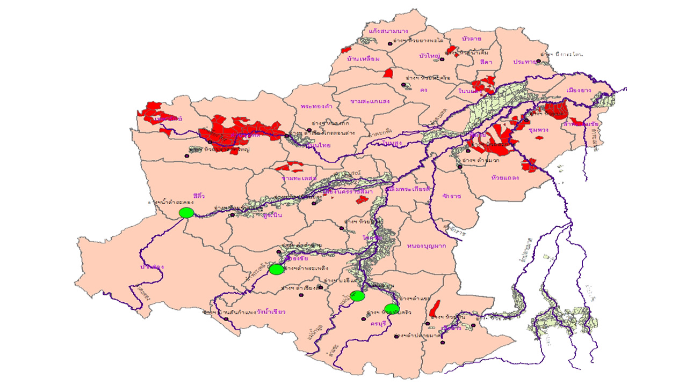

แผนภาพ : แผนที่หมู่บ้านที่ได้เกิดอุทกภัยซ้ำกัน 3 ครั้งขึ้นไป

ที่มา : สำนักงาน ปภ. จังหวัดนครราชสีมา

/2.2 พื้นที่...

-7-

**2.2 พื้นที่ที่มีความเสี่ยง**

จากข้อมูลการประกาศเขตการให้ความช่วยเหลือผู้ประสบภัยพิบัติกรณีฉุกเฉินกรณีอุทกภัย ย้อนหลัง 6 ปี โดยได้ตรวจสอบในพื้นที่พบว่ามีหมู่บ้านที่ได้เกิดอุทกภัยซ้ำกัน 3 ครั้งขึ้นไป รวม 13 อำเภอ 33 ตำบล 131 หมู่บ้าน ดังนี้

|  |  |  |  |  |  |
| --- | --- | --- | --- | --- | --- |
| **ที่** | **อำเภอ** | **ตำบล** | **หมู่ที่** | | **รวม** |
| 1. | เมืองนครราชสีมา | หนองบัวศาลา  ทต.บ้านใหม่ | 2,8,10  5,8 |  | 3 ตำบล 6 หมู่บ้าน |
|  |  | ทต.ปรุใหญ่ | 5 |  |  |
| 2 | ชุมพวง | ทต.ชุมพวง | 2,4,5,9,10,16 |  |  |
|  |  | ท่าลาด | 9,12,13,17 |  |  |
|  |  | โนนยอ | 1,2,3,4,5,6,7,8,9,10 |  | 5 ตำบล 24 หมู่บ้าน |
|  |  | โนนตูม | 1,2 |  |  |
|  |  | ประสุข | 7,12 | |  |
| 3. | เสิงสาง | เสิงสาง | 2 | | 1 ตำบล 1 หมู่บ้าน |
| 4. | พิมาย | ทต.ลังกาใหญ่  โบสถ์ | 2,3,11,13,17  4,5,7,8,9,11,12,17,21,23 | | 2 ตำบล 15 หมู่บ้าน |
| 5. | ห้ายแถลง | งิ้ว | 2,5,8,9,11 | | 1 ตำบล 5 หมู่บ้าน |
| 6. | เทพารักษ์ | หนองแวง  หนองปรือ | 18  1,2,3,6,7,8,9,10 | | 2 ตำบล 9 หมู่บ้าน |
| 7. | ลำทะเมนชัย | ช่องแมว | 11 | | 1 ตำบล 1 หมู่บ้าน |
| 8. | บ้านเหลื่อม | บ้านเหลื่อม | 7 | | 1 ตำบล 1 หมู่บ้าน |
| 9. | ขามทะเลสอ | หนองสรวง | 1,3,4,5,9 | | 1 ตำบล 5 หมู่บ้าน |
| 10. | ด่านขุนทด | ด่านขุนทด  ตะเคียน  กุดพิมาน  ทต.หนองบัวตะเกียด  บ้านเก่า  พันชนะ  หนองบัวละคร | 4,5,14  4,6,12,13  1,2,5,6,8  1,2,3,4,5,10,14  1,2,3,4,5,6,7,8,9,10,11,12,13  1,2,4,5,7,8,9,10  1,2,5,6,7,8 | | 7 ตำบล 46 หมู่บ้าน |
| 11. | โนนแดง | ทต.โนนแดง  โนนแดง  ทต.วังหิน  สำพะเนียง  ดอนยาวใหญ่ | 1,4  5  2  1,2,4,7,8,9,10  5 | | 5 ตำบล 12 หมู่บ้าน |
| 12. | บัวใหญ่ | บัวใหญ่ | 2,4,5 | | 1 ตำบล 3 หมู่บ้าน |
| 13. | คง | หนองมะนาว | 6 | | 1 ตำบล 1 หมู่บ้าน |
| **รวม** | **13** | **33** | **131** | |  |

/3.ภารกิจ...

-8-

**3. ภารกิจ**

จังหวัดนครราชสีมา ได้ดำเนินการตามแนวทางที่กองบัญชาการป้องกันและบรรเทาสาธารณภัยแห่งชาติ (บกปภ.ช.) กำหนดให้ผู้อำนวยการจังหวัดบัญชาการเหตุการณ์ เพื่อควบคุมแก้ไขปัญหา ระดม สรรพกำลัง การประสานงาน การสั่งการ วางแผน แบ่งมอบภารกิจและหน้าที่ ความรับผิดชอบของหน่วยงานต่างๆ และกำหนดมาตรการแนวทางในการแก้ไขปัญหาอุทกภัย และดินโคลนถล่มของจังหวัด ดังนี้

3.1 การปกป้องพื้นที่เศรษฐกิจ พื้นที่อุตสาหกรรม พื้นที่การเกษตร และพื้นที่สำคัญของจังหวัด

3.1.1 มอบหมายให้อำเภอ องค์กรปกครองส่วนท้องถิ่นในพื้นที่ดำเนินการเตรียมการป้องกันและแก้ไขปัญหาอุทกภัยในพื้นที่ ดังนี้

- การขุดลอกท่อระบายน้ำที่อุดตัน ขุดลอกคลองระบายน้ำ กำจัดวัชพืชที่กีดขวางทางน้ำ

- ซ่อมแซมคลองระบายน้ำ หรือประตูระบายน้ำที่ชำรุดในความรับผิดชอบให้สามารถระบายน้ำและกักเก็บน้ำได้

- การบังคับใช้กฎหมายกรณีการถมที่ปิดกั้นลำน้ำสาธารณะ

- การจัดเตรียมความพร้อมของเครื่องมืออุปกรณ์ เครื่องสูบน้ำประจำตามจุดที่มี น้ำท่วมขังเป็นประจำ

3.1.2 เขตอุตสาหกรรมเตรียมพร้อมในการป้องกันตนเอง

4. **ขั้นตอนการปฏิบัติ**

**4.1 แนวความคิดในการปฏิบัติ**

(1) การดำเนินการของ กอปภ.จ. และสิ่งที่ต้องการให้กองอำนวยการป้องกันและบรรเทาสาธารณภัยระดับอำเภอ /เมือง /เทศบาล/อบต. นำไปปฏิบัติ

เมื่อเกิดหรือคาดว่าจะเกิดสถานการณ์อุทกภัย ดินถล่มในพื้นที่ ให้จัดตั้งศูนย์บัญชาการเหตุการณ์ระดับอำเภอ และศูนย์ปฏิบัติการฉุกเฉินระดับองค์กรปกครองส่วนท้องถิ่น โดยให้ศูนย์ฯ ดังกล่าวเป็นศูนย์ควบคุมสั่งการ และอำนวยการหลัก สำหรับการระดมสรรพกำลังและประสานการปฏิบัติระหว่างหน่วยงานต่าง ๆ ทั้งฝ่ายพลเรือน ฝ่ายทหาร องค์กรปกครองส่วนท้องถิ่น องค์กรสาธารณกุศล ตลอดจน ภาคีเครือข่ายด้านการป้องกันและบรรเทาสาธารณภัย พร้อมทั้งจัดตั้งระบบสื่อสารหลัก ระบบสื่อสารรอง และระบบสื่อสารสำรอง ร่วมกับฝ่ายทหารในพื้นที่ เพื่อบูรณาการการปฏิบัติ

(2) ขั้นตอนการปฏิบัติที่ส่วนราชการ หน่วยงานภาครัฐ ภาคเอกชน และประชาสังคม ในพื้นที่ จะต้องปฏิบัติ ทั้งที่เป็นการใช้โครงสร้าง และไม่ใช้โครงสร้าง

ก. ช่วงระยะเวลา 24 ชั่วโมง มุ่งเน้นการให้ความช่วยเหลือด้านชีวิต ด้านการอพยพ โดยองค์กรปกครองส่วนท้องถิ่น ฝ่ายปกครอง กำนัน ผู้ใหญ่บ้านตลอดจนอาสาสมัครในพื้นที่

ข. ช่วงระยะเวลา 48 ชั่วโมง มุ่งเน้นการให้ความช่วยเหลือด้านชีวิต ด้านการดำรงชีพ ด้านการรักษาความสงบเรียบร้อย โดยองค์กรปกครองส่วนท้องถิ่น ฝ่ายปกครอง กำนัน ผู้ใหญ่บ้าน อาสาสมัคร ผู้อำนวยการอำเภอ หน่วยทหาร ตำรวจ

ค. ช่วงระยะเวลาตั้งแต่ 72 ชั่วโมง มุ่งเน้นการให้ความช่วยเหลือด้านการดำรงชีพ ด้านการบริหารศูนย์พักพิงชั่วคราว ด้านการรักษาความสงบเรียบร้อย โดยผู้อำนวยการจังหวัด หน่วยทหาร ตำรวจ สำนักงานพัฒนาสังคมและความมั่นคงของมนุษย์จังหวัดนครราชสีมา สำนักงานสาธารณสุขจังหวัดนครราชสีมา โรงพยาบาลในพื้นที่

/4.2 การเตรียม...

-9-

**4.2 การเตรียมความพร้อม**

กองอำนวยการป้องกันและบรรเทาสาธารณภัยจังหวัด/อำเภอ/เทศบาล/องค์การบริหารส่วนตำบล/และหน่วยงานที่เกี่ยวข้อง เตรียมการรับสถานการณ์อุทกภัย และดินโคลนถล่ม ดังนี้

(๑) จัดทำบัญชีข้อมูลพื้นที่เสี่ยงต่อการเกิดอุทกภัยในพื้นที่ พร้อมทั้งมอบหมายอำเภอ องค์กรปกครองส่วนท้องถิ่น และหน่วยงานที่เกี่ยวข้อง ดำเนินการเตรียมความพร้อมในการป้องกันและแก้ไขปัญหาอุทกภัยในพื้นที่ เช่น การขุดลอกท่อระบายน้ำที่อุดตัน ขุดลอกคลองระบายน้ำ กำจัดวัชพืชที่กีดขวางทางน้ำ ซ่อมแซมคลองระบายน้ำ หรือประตูระบายน้ำที่ชำรุดในความรับผิดชอบให้สามารถระบายน้ำ และกักเก็บน้ำได้ รวมทั้งการบังคับ ใช้กฎหมายกรณีการถมที่ปิดกั้นลำน้ำสาธารณะ

(2) จัดเตรียมบุคลากร วัสดุ เครื่องมือเครื่องใช้ ชุดเฝ้าระวังและชุดเคลื่อนที่เร็วให้พร้อมปฏิบัติการได้ทันทีเมื่อมีภัยเกิดขึ้น โดยระดมสรรพกำลังและทรัพยากรจากหน่วยงานที่เกี่ยวข้อง

(3) ปรับปรุงแผนเผชิญเหตุอุทกภัย และดินโคลนถล่มของจังหวัด/อำเภอ/องค์กรปกครองส่วนท้องถิ่นให้สอดคล้องกับสถานการณ์ปัจจุบัน โดยนำปัญหาอุปสรรคจากปีที่ผ่านมาใช้เป็นข้อมูลในการปรับปรุงแผนเผชิญเหตุดังกล่าว

(4) ดำเนินการประชาสัมพันธ์ข่าวการพยากรณ์อากาศและระดับน้ำ เพื่อกระจายข่าวสาร ไปยังส่วนราชการและประชาชน เพื่อประโยชน์ในการป้องกันภัยเป็นการล่วงหน้า

(5) การจัดเตรียมความพร้อมของเครื่องมืออุปกรณ์ เครื่องสูบน้ำประจำตามจุดที่มีน้ำท่วมขัง เป็นประจำ

**4.3 การแจ้งเตือนภัย**

สำนักงานป้องกันและบรรเทาสาธารณภัยจังหวัดนครราชสีมา มีหน้าที่ในการแจ้งเตือนภัย โดยแจ้งเตือนไปที่หน่วยงานที่เกี่ยวข้อง และหรือกองอำนวยการป้องกันและบรรเทาสาธารณภัยจังหวัด กองอำนวยการป้องกันและบรรเทาสาธารณภัยอำเภอ กองอำนวยการป้องกันและบรรเทาสาธารณภัยท้องถิ่น ในเขตพื้นที่ที่คาดว่าจะเกิดภัย เพื่อแจ้งเตือนภัยล่วงหน้าแก่ผู้ที่คาดว่าจะได้รับผลกระทบในพื้นที่เสี่ยงภัย ให้เฝ้าระวังและเตรียมพร้อมรับสถานการณ์และสามารถอพยพเคลื่อนย้ายไปสู่ที่ปลอดภัยได้ และให้ กองอำนวยการป้องกันและบรรเทาสาธารณภัยในเขตพื้นที่ที่คาดว่าจะเกิดภัย ประเมินสถานการณ์จากระดับความรุนแรงของภัยและดำเนินการแจ้งเตือนภัย

(1) วิธีการแจ้งเตือนภัย มี 2 วิธี

๑.1 แจ้งเตือนประชาชนโดยตรง โดยผ่านทางสถานีโทรทัศน์ สถานีวิทยุกระจายเสียง วิทยุสมัครเล่น โทรสาร โทรศัพท์มือถือ หอกระจายข่าว เสียงตามสาย ไซเรนเตือนภัยแบบมือหมุน ๑.2 แจ้งเตือนผ่านหน่วยงานส่วนราชการภายในจังหวัดและองค์กรปกครองส่วนท้องถิ่น ในเขตพื้นที่

ระดับของการแจ้งเตือนภัย

(1) การแจ้งเตือนภัยระดับจังหวัด

เป็นการแจ้งเตือนภัยล่วงหน้า ผ่านระบบเครือข่ายและระบบสื่อสารและ สื่อประชาสัมพันธ์ทางราชการและเอกชน เช่น สถานีวิทยุกระจายเสียง ข่ายวิทยุสื่อสาร โทรสาร

(2) การแจ้งเตือนภัยระดับอำเภอ

เป็นการแจ้งเตือนภัยล่วงหน้า ผ่านระบบเครือข่ายและระบบสื่อสารและ สื่อประชาสัมพันธ์ทางราชการและเอกชน เช่น สถานีวิทยุกระจายเสียงชุมชน ข่ายวิทยุสื่อสาร โทรสาร

/(3) การแจ้งเตือน…

-10-

(3) การแจ้งเตือนภัยระดับตำบล/หมู่บ้าน

เป็นการแจ้งเตือนภัยล่วงหน้า ให้อาสาสมัครป้องกันภัยฝ่ายพลเรือน (อปพร.) มิสเตอร์เตือนภัยประจำชุมชน และเครือข่ายเฝ้าระวัง แจ้งเตือนภัยในระดับตำบล/หมู่บ้าน โดยใช้ระบบสื่อสาร และสื่อประชาสัมพันธ์ในการแจ้งเตือนภัย เช่น เสียงตามสาย หอกระจายข่าว สถานีวิทยุกระจายเสียงชุมชน ไซเรนเตือนภัยแบบมือหมุน หรือสัญญาณเสียงที่กำหนดใช้เป็นสัญญาณเตือนภัยประจำหมู่

(๔) ระบบการแจ้งเตือนภัยล่วงหน้า (Early Warning System)

ระดับการแจ้งเตือนภัย

**สีแดง** หมายถึง สถานการณ์อยู่ในภาวะอันตรายสูงสุด ให้อาศัยอยู่ในสถานที่ปลอดภัย และปฏิบัติตามข้อสั่งการ

**สีส้ม** หมายถึง สถานการณ์อยู่ในภาวะเสี่ยงอันตรายสูง เจ้าหน้าที่กำลังดำเนินการควบคุมสถานการณ์

**สีเหลือง** หมายถึง สถานการณ์อยู่ในภาวะเสี่ยงอันตราย มีแนวโน้มที่สถานการณ์ จะรุนแรงมากขึ้น

**สีน้ำเงิน** หมายถึงสถานการณ์อยู่ในภาวะเฝ้าระวัง ให้ติดตามข้อมูลข่าวสาร

**สีเขียว** หมายถึงสถานการณ์อยู่ในภาวะปกติ ให้ติดตามข้อมูลข่าวสาร เป็นประจำ

**4.4 การจัดการในภาวะฉุกเฉิน** เมื่อเกิดหรือคาดว่าจะเกิดสถานการณ์อุทกภัย ดินโคลนถล่มถล่มในพื้นที่ จัดตั้งศูนย์บัญชาการเหตุการณ์จังหวัด ศูนย์บัญชาการเหตุการณ์อำเภอ และศูนย์ปฏิบัติการฉุกเฉินในระดับองค์กรปกครองส่วนท้องถิ่น เป็นศูนย์ควบคุมสั่งการ และอำนวยการหลัก สำหรับการระดมสรรพกำลัง และประสานการปฏิบัติระหว่างหน่วยงานต่าง ๆ ทั้งฝ่ายพลเรือน ฝ่ายทหาร องค์กรปกครอง ส่วนท้องถิ่น องค์กรสาธารณกุศล ภาคีเครือข่ายด้านการป้องกันและบรรเทาสาธารณภัย พร้อมทั้ง จัดตั้งระบบสื่อสารหลัก ระบบสื่อสารรอง และระบบสื่อสารสำรอง ร่วมกับฝ่ายทหารในพื้นที่ เพื่อบูรณาการการปฏิบัติ

/4.4.1 โครงสร้าง...

-11-

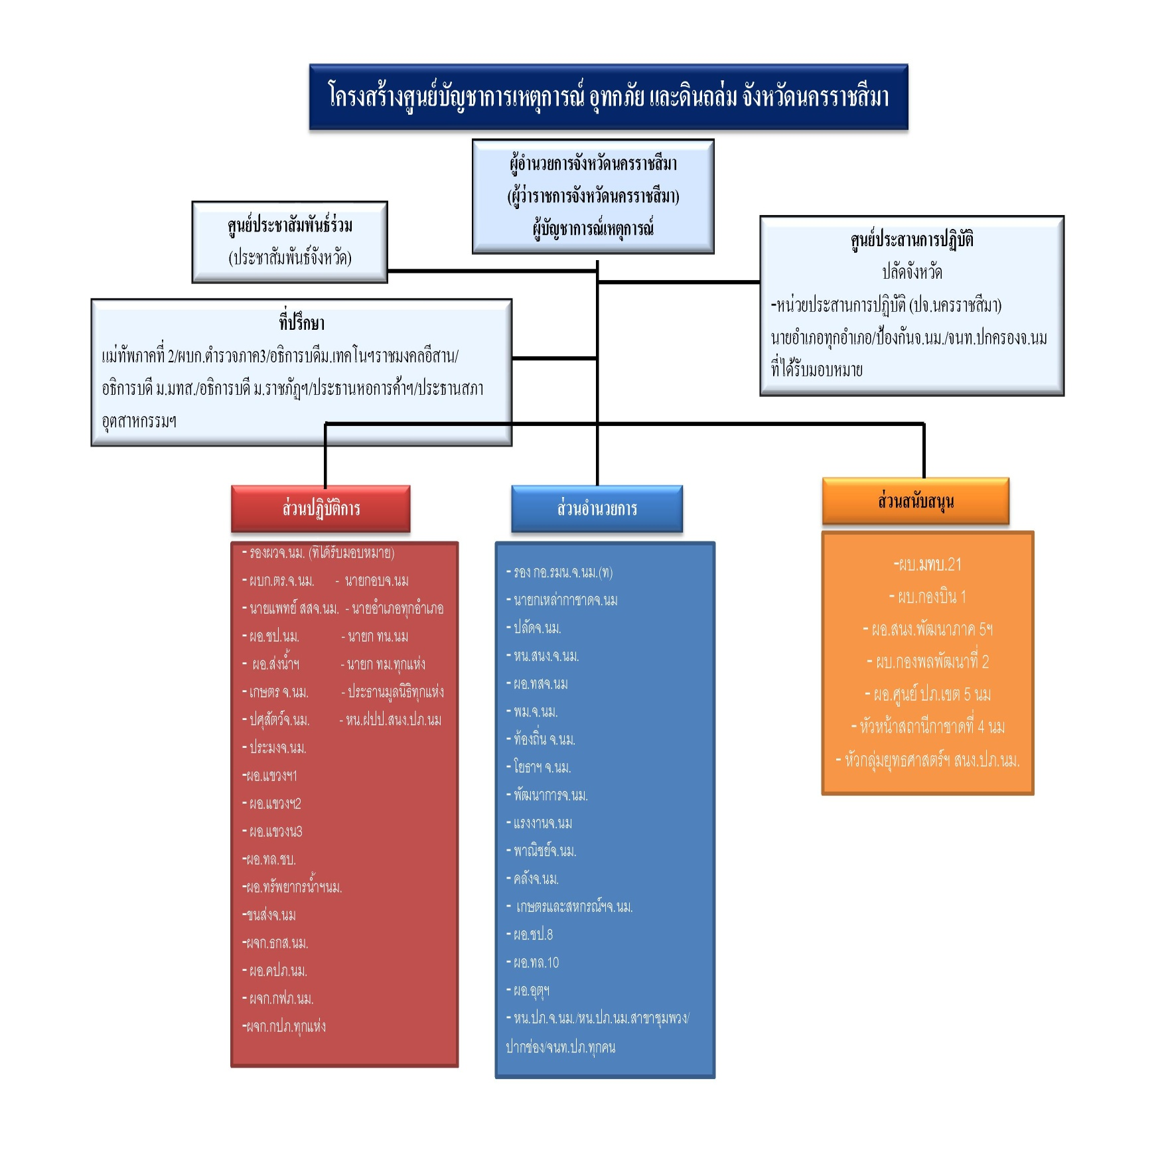 **4.4.1 โครงสร้างศูนย์บัญชาการเหตุการณ์จังหวัด**

แผนภาพ : โครงสร้างศูนย์บัญชาการเหตุการณ์อุทกภัย และดินโคลนถล่มจังหวัดนครราชสีมา

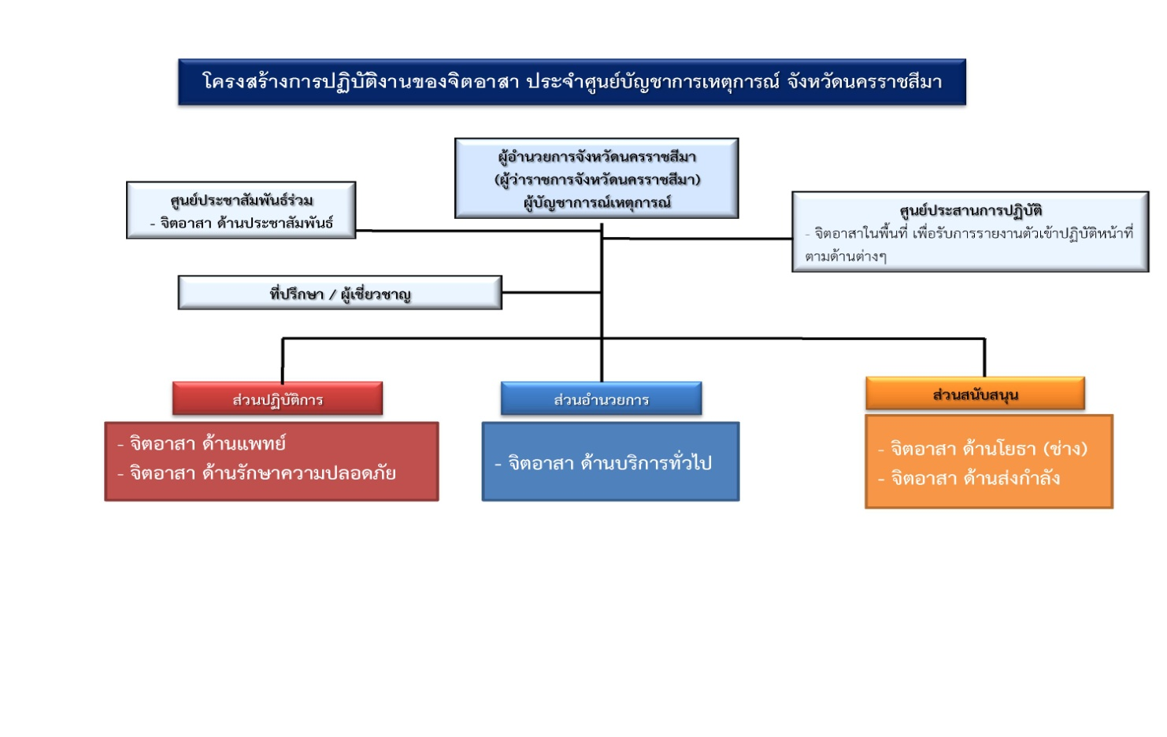 **4.4.2 โครงสร้างการปฏิบัติงานของจิตอาสา ประจำศูนย์บัญชาการณ์จังหวัดนครราชสีมา**

แผนภาพ : โครงสร้างการปฏิบัติงานของจิตอาสา ประจำศูนย์บัญชาการจังหวัดนครราชสีมา

/1. คณะที่ปรึกษา....

-12-

**1. คณะที่ปรึกษา** มีหน้าที่ให้ข้อเสนอแนะ คำแนะนำ ข้อมูลทางวิชาการการสังเคราะห์แนวโน้มสถานการณ์และเทคนิคการปฏิบัติที่เกี่ยวข้องกับเหตุการณ์สาธารณภัยที่เกิดขึ้นโดยให้คำนึงถึง ความปลอดภัยในการปฏิบัติงานเป็นสำคัญ พร้อมทั้งปฏิบัติหน้าที่อื่นใดตามที่ผู้บัญชาการป้องกันและบรรเทาสาธารณภัยจังหวัด/ผู้อำนวยการจังหวัดเห็นสมควร

**2. ศูนย์ข้อมูลประชาสัมพันธ์ร่วม** มีหน้าที่เป็นศูนย์กลางการแลกเปลี่ยนข้อมูลข่าวสารระหว่างส่วนราชการ หน่วยงานเอกชน และสื่อมวลชนทั้งในและต่างประเทศ ประสานข้อมูลเหตุการณ์ กับส่วนต่างๆ เผยแพร่ข้อมูลและประชาสัมพันธ์ข้อมูลข่าวสารที่ถูกต้อง กำหนดมาตรการป้องกัน ตอบโต้ข่าวลือ ข่าวอันเป็นเท็จ เพื่อเผยแพร่ข้อมูลเป็นเอกภาพ และปฏิบัติหน้าที่อื่นตามที่ผู้อำนวยการจังหวัดมอบหมาย

**3. ศูนย์ประสานการปฏิบัติ** มีหน้าที่ประสานการปฏิบัติจิตอาสาพระราชทานเข้าสนับสนุน การปฏิบัติ และจำแนกประเภทความถนัดจิตอาสา เพื่อประสานปฏิบัติไปยังส่วนต่างๆ ให้เป็นไปตามโครงสร้างศูนย์บัญชาการเหตุการณ์อุทกภัย และดินโคลนถล่มจังหวัดนครราชสีมา รวมทั้งประสานงาน กับหน่วยงานภาครัฐทั้งพลเรือน ภาคเอกชน และภาคประชาสังคมด้านกฎหมาย ธุรการและกำลังพล เพื่อให้การช่วยเหลือผู้ประสบภัยเป็นไปอย่างรวดเร็ว และประสบผลสำเร็จ รวมทั้งรับเรื่องราวร้องทุกข์

**4. ส่วนปฏิบัติการ** มีหน้าที่ปฏิบัติการลดอันตรายที่เกิดโดยเร็ว โดยรักษาชีวิตและปกป้องทรัพย์สิน เข้าควบคุมสถานการณ์ ฟื้นฟูสู่สภาวะปกติ ค้นหาและกู้ภัย บริการทางการแพทย์และสาธารณสุข คมนาคม รักษาความสงบเรียบร้อย เพื่อให้การช่วยเหลือผู้ประสบภัยเป็นไปอย่างรวดเร็ว และประสบผลสำเร็จ และปฏิบัติหน้าที่อื่นตามที่ผู้อำนวยการจังหวัดมอบหมาย

**5. ส่วนอำนวยการ** มีหน้าที่ ติดตามวิเคราะห์การประเมินสถานการณ์ตลอดจนเสนอความเห็น ต่อผู้บังคับบัญชาเหตุการณ์ใช้สำหรับเตรียมความพร้อมในการป้องกันและแก้ไขปัญหาอุทกภัย และดินโคลนถล่มในพื้นที่ได้อย่างทันท่วงที รวบรวมข้อมูลข่าวสารในพื้นที่ประสบสาธารณภัย และติดตามสถานการณ์ อย่างต่อเนื่อง จัดทำแผนที่ แผนผังสถานการณ์ ส่งต่อข้อมูลที่ถูกต้องเป็นปัจจุบัน ให้กับผู้ปฏิบัติงานและ ส่วนที่เกี่ยวข้อง รวมทั้งจัดทำรายงานข้อมูลการปฏิบัติงาน รายงานผู้บังคับบัญชา การจัดการประชุมวางแผน การประชุมต่างๆ สรุปรายงาน จัดทำคำสั่ง จัดทำเอกสารหนังสือต่างๆ ที่ผู้บัญชาการเหตุการณ์มอบหมาย

**6. ส่วนสนับสนุน** มีหน้าที่ตอบสนองการร้องขอการสนับสนุนในทุกๆด้านที่จำเป็น เพื่อให้การจัดการในภาวะฉุกเฉินดำเนินไปอย่างมีประสิทธิภาพและประสิทธิผล ได้แก่ ด้านการสื่อสาร โทรคมนาคม เทคโนโลยีสารสนเทศ การพลังงาน การเกษตร ทรัพยากรธรรมชาติสิ่งแวดล้อมและวัฒนธรรม การสาธารณูปโภค การโยธาและการซ่อมบำรุง การฟื้นฟูในพื้นที่ประสบสาธารณภัยจังหวัดนครราชสีมา และปฏิบัติหน้าที่อื่นตามที่ผู้อำนวยการจังหวัดมอบหมาย

**5 การปฏิบัติเมื่อเกิดอุทกภัย**

**5.1** กองอำนวยการป้องกันและบรรเทาสาธารณภัยจังหวัด/อำเภอ/เทศบาล/องค์การบริหาร ส่วนตำบล/และหน่วยงานที่เกี่ยวข้อง เตรียมการรับสถานการณ์อุทกภัย และดินโคลนถล่ม ดังนี้

(1) เฝ้าระวัง ติดตาม และประเมินสถานการณ์สาธารณภัยตลอด 24 ชั่วโมง

(2) ประสานกับส่วนราชการที่เกี่ยวข้อง รวมทั้งภาคเอกชน เพื่อเตรียมพร้อมในทุกๆด้าน

(3) แจ้งข่าวเตือนภัยไปยังอำเภอ ท้องถิ่น และประชาชน ผ่านทางสื่อต่างๆ

/(4) จัดเจ้าหน้าที่....

-13-

(4)จัดเจ้าหน้าที่ออกสำรวจสถานการณ์การเกิดภัย โดยประกอบด้วยข้อมูลจำนวน ความเสียหายความเดือดร้อนของพื้นที่ที่ประสบภัย จำนวนราษฎรและทรัพย์สินที่เสียหาย และรายงานสถานการณ์ การเกิดภัยให้ผู้บังคับบัญชาทราบตามลำดับ พร้อมรายงานเสนอให้ผู้ว่าราชการจังหวัดพิจารณาประกาศเขตการให้ความช่วยเหลือผู้ประสบภัยพิบัติกรณีฉุกเฉิน ตามนัยแห่งระเบียบกระทรวงการคลังว่าด้วยเงินทดรองราชการเพื่อช่วยเหลือผู้ประสบภัยกรณีฉุกเฉิน พ.ศ. 2562

(5) ให้กองอำนวยการป้องกันและบรรเทาสาธารณภัยในเขตพื้นที่ ดำเนินการให้ ความช่วยเหลือด้านต่างๆ ได้แก่ การช่วยเหลือด้านการเกษตร การสาธารณสุข การโภชนาการและด้านอื่นๆ ตามระเบียบในการให้ความช่วยเหลือผู้ประสบภัยพิบัติ และรายงานความช่วยเหลือให้ผู้บังคับบัญชาทราบ

(6) ให้ดำเนินการประชาสัมพันธ์ รวมทั้งการปฏิบัติการทางจิตวิทยา การระมัดระวังรักษาสุขภาพและสุขอนามัย เพื่อป้องกันโรคระบาดต่างๆ อันเนื่องมาจากภาวะน้ำท่วมอย่างต่อเนื่อง

(7) ออกประกาศเขตพื้นที่ภัยพิบัติกรณีฉุกเฉินให้ครอบคลุมพื้นที่ที่เกิดสาธารณภัย

(8) จัดบุคลากร เครื่องมือ วัสดุอุปกรณ์ ยานพาหนะ เข้าดำเนินการในพื้นที่

(9) อำนวยการในการควบคุมสถานการณ์ที่เกิดขึ้นและประสานการปฏิบัติของหน่วยงานต่างๆ รวมทั้งองค์การสาธารณกุศล อาสาสมัคร ในการให้ความช่วยเหลือผู้ประสบภัย อย่างมีเอกภาพ รวดเร็วและทั่วถึง

(10) รายงานเหตุการณ์ และการปฏิบัติการระงับ บรรเทาทุกระยะต่อเนื่อง จนกว่าสภาวะของสาธารณภัยจะคลี่คลายหรือยุติลง

(11) หากการระงับภัยในเขตพื้นที่เกินขีดความสามารถ ให้ผู้อำนวยการที่รับผิดชอบ ขอรับการสนับสนุนจากกองอำนวยการป้องกันและบรรเทาสาธารณภัยในเขตพื้นที่ข้างเคียง หรือชั้นเหนือ ขึ้นไป หรือศูนย์ป้องกันและบรรเทาสาธารณภัย เขต 5 นครราชสีมา กรมป้องกันและบรรเทาสาธารณภัย แล้วแต่กรณี

(12) กรณีเกิดสาธารณภัยขนาดใหญ่ที่มีผลกระทบรุนแรงกว้างขวาง ผู้อำนวยการกลาง หรือรองผู้บัญชาการป้องกันและบรรเทาสาธารณภัยแห่งชาติ หรือผู้บัญชาการป้องกันและบรรเทาสาธารณภัยแห่งชาติจะเข้าควบคุมเหตุการณ์ และให้โอนการบังคับบัญชาจากผู้อำนวยการจังหวัด ไปขึ้นกับผู้อำนวยการกลาง รองผู้บัญชาการป้องกันและบรรเทาสาธารณภัยแห่งชาติ หรือผู้บัญชาการป้องกันและบรรเทาสาธารณภัย แห่งชาติ แล้วแต่กรณี

(13) กรณีเกิดสาธารณภัยร้ายแรงอย่างยิ่ง ให้ผู้บัญชาการป้องกันและบรรเทาสาธารณภัยแห่งชาติ รายงานนายกรัฐมนตรีเพื่อพิจารณาเข้าควบคุมสถานการณ์ และให้โอนการบังคับบัญชาจากผู้บัญชาการป้องกันและบรรเทาสาธารณภัยแห่งชาติ ไปขึ้นกับนายกรัฐมนตรีหรือรองนายกรัฐมนตรีที่ได้รับมอบหมาย แล้วแต่กรณี

**5.2 การฟื้นฟูบูรณะ**

กองอำนวยการป้องกันและบรรเทาสาธารณภัยจังหวัด/อำเภอ/เทศบาล/องค์การบริหาร ส่วนตำบล/และหน่วยงานที่เกี่ยวข้อง ดำเนินการฟื้นฟูบูรณะความเสียหายด้านต่างๆ ให้เข้าสู่สถานการณ์ปกติโดยเร็ว ดังนี้

(๑) กรณีมีผู้ได้รับอันตรายต่อสุขภาพ ให้มีการรักษาพยาบาลตามความเหมาะสมจนเป็นปกติ

(๒) กรณีเกิดความเสียหายด้านการเกษตร ปศุสัตว์และการประกอบอาชีพอื่นๆ ให้ช่วยเหลือฟื้นฟูอาชีพราษฎรตามระเบียบและหลักเกณฑ์ของทางราชการ

/(๓) บูรณาการ...

-14-

(๓) บูรณาการหน่วยงานที่เกี่ยวข้องในการป้องกันและแก้ไขปัญหาอุทกภัย โดยร่วมกันประเมินความเสียหายที่เกิดขึ้น ขั้นตอนการดำเนินการในการแก้ไขปัญหา ความช่วยเหลือจากหน่วยงาน ที่เกี่ยวข้อง

**5.3 การรับมือ และการอพยพ**

กองอำนวยการป้องกันและบรรเทาสาธารณภัยจังหวัดนครราชสีมา กองอำนวยการป้องกันและบรรเทาสาธารณภัยจังหวัดอำเภอทุกอำเภอ และกองอำนวยการป้องกันและบรรเทาสาธารณภัยเทศบาล

องค์การบริหารส่วนตำบลทุกแห่ง ในเขตพื้นที่จังหวัดนครราชสีมา พิจารณากำหนดแนวทางและขั้นตอน การปฏิบัติสำหรับส่วนราชการ หน่วยงานและองค์กรเอกชน ในการรับมือกับสาธารณภัยที่เกิดขึ้น รวมถึง การจัดทำแผนอพยพและการฝึกอพยพ โดยมีศูนย์ป้องกันและบรรเทาสาธารณภัย เขต 5 นครราชสีมา หน่วยทหารในพื้นที่ เป็นหน่วยงานสนับสนุนทรัพยากรเครื่องมือพิเศษ ทั้งนี้ หากเกินศักยภาพที่จะรับมือ กับสถานการณ์ได้ ให้รายงานกองอำนวยการป้องกันและบรรเทาสาธารณภัยกลางทราบทันที

**5.4 การจัดตั้งศูนย์พักพิง และการบริหารจัดการศูนย์พักพิง**

ให้กองอำนวยการป้องกันและบรรเทาสาธารณภัยแต่ละระดับ จัดทำแผนอพยพ แผนอพยพส่วนราชการ หรือวางมาตรการการอพยพ ซึ่งอย่างน้อยมีสาระสำคัญประกอบด้วย บัญชีจำนวน ผู้อพยพ บัญชีส่วนราชการ สิ่งอำนวยความสะดวกในการอพยพ กำหนดเขตพื้นที่รองรับ การอพยพให้ อยู่ในพื้นที่ที่เหมาะสม กำหนดเจ้าหน้าที่หรือผู้รับผิดชอบการอพยพไว้ให้ชัดเจน กำหนดเส้นทางอพยพหลักและเส้นทางอพยพสำรอง สำหรับแต่ละประเภทภัย รวมทั้ง การสำรวจและจัดเตรียมพาหนะ นํ้ามันเชื้อเพลิง และระบบสื่อสาร สำหรับการอพยพ

- การดูแลผู้ประสบภัยในศูนย์พักพิงชั่วคราวในพื้นที่จังหวัดนครราชสีมา โดยมีหน่วยงานรับผิดชอบดังนี้

(๑) สำนักงานสาธารณสุขจังหวัดนครราชสีมา ด้านดูแลสุขภาพอนามัย

(๒) กองบังคับการตำรวจภูธรจังหวัดนครราชสีมา ด้านการรักษาความปลอดภัย

(๓) เทศบาลนคร /เทศบาลเมือง/ เทศบาลตำบล และองค์การบริหารส่วนตำบลทุกแห่ง

(4) สำนักงานพัฒนาสังคมและความมั่นคงของมนุษย์จังหวัดนครราชสีมา เป็นหน่วยงานผู้รับผิดชอบหลักในการบริหารจัดการศูนย์พักพิงชั่วคราว

- แผนการจัดหาด้านงบประมาณ และการเงิน

(1) เงินทดรองราชการตามระเบียบกระทรวงการคลัง ว่าด้วยการให้ความช่วยเหลือผู้ประสบภัยพิบัติกรณีฉุกเฉิน พ.ศ. 2562

(2) งบประมาณจากงบบริหารจัดการในอำนาจของผู้ว่าราชการจังหวัด / นายอำเภอ

(3) งบประมาณด้านการสงเคราะห์ผู้ประสบภัย โดยสำนักงานพัฒนาสังคมและ ความมั่นคงของมนุษย์จังหวัด

(4) งบองค์กรปกครองส่วนท้องถิ่น

**5.5 แผนการดูแลรักษาสถานที่สำคัญที่ต้องให้บริการประชาชนในการดำรงชีพ**

ให้อำเภอในพื้นที่เสี่ยง และหน่วยงานที่เกี่ยวข้อง เฝ้าระวังติดสถานการณ์ ทำแนวป้องกันน้ำ กระสอบทราย คันดิน อุดท่อระบายน้ำ ติดตั้งเครื่องสูบน้ำเพื่อระบายน้ำออกจากพื้นที่

/5.6 แผนการ....

-15-

**5.6 แผนการประชาสัมพันธ์ในภาวะฉุกเฉิน**

โดยประชาสัมพันธ์ให้ประชาชนทราบนโยบายและแนวทางการดำเนินการของรัฐบาล การดำเนินการของจังหวัดอย่างต่อเนื่อง เพื่อป้องกันการเผยแพร่ข่าวสารในทางลบ และเพิ่มช่องทาง การประชาสัมพันธ์ในสื่อสังคมออนไลน์ (Social Media)

**5.7 แผนรักษาความปลอดภัย**

ให้จัดเจ้าหน้าที่ อาสารักษาดินแดน ตำรวจ รับผิดชอบในการรักษาความสงบเรียบร้อย อาชญากรรม และความมั่นคง

**5.8 การบรรเทาทุกข์**

**-** การซ่อมแซมบ้านเรือนที่ประสบภัย พิจารณามอบหมายให้ส่วนราชการที่เกี่ยวข้อง องค์กรปกครองส่วนท้องถิ่น มูลนิธิ และอาชีวศึกษา ดำเนินการซ่อมแซมบ้านเรือนที่ได้รับมอบหมาย โดยให้ปฏิบัติตามระเบียบ หลักเกณฑ์ และกฎหมายที่เกี่ยวข้อง

- การแจกจ่ายถุงยังชีพ ให้จังหวัด อำเภอเป็นศูนย์กลางในการช่วยเหลือผู้ประสบภัย และจัดทำแผนการแจกจ่ายถุงยังชีพให้สอดคล้องกับพื้นที่ จำนวนผู้ประสบภัย เพื่อให้การแจกจ่ายเป็นไป อย่างทั่วถึงและเป็นธรรม ป้องกันไม่ให้เกิดความซ้ำซ้อน

- การพื้นฟูสิ่งสาธารณประโยชน์ ปฏิบัติตามกฎหมาย ระเบียบ และหลักเกณฑ์ที่เกี่ยวข้อง

- ด้านการแพทย์และสาธารณสุข ให้สำนักงานสาธารณสุขจังหวัดนครราชสีมา เตรียมความพร้อมในการให้ความช่วยเหลือและดูแลผู้ป่วยที่ได้รับผลกระทบ

**6. การสนับสนุน**

6.1 งบประมาณของหน่วยงาน และองค์กรปกครองส่วนท้องถิ่น

6.2 งบประมาณจากเงินทดรองราชการตามระเบียบกระทรวงการคลังฯ

6.3 การสนับสนุนสิ่งของ เงินบริจาค มูลนิธิราชประชานุเคราะห์ สภากาชาดไทย ภาคเอกชน และภาคประชาชน

**7. การสื่อสารและโทรคมนาคม และการติดต่อประสานงาน**

**7.1 ผังการติดต่อสื่อสาร หมายเลขโทรศัพท์ในการประสานงาน**

โทรศัพท์หมายเลข 044-242230

คลื่นวิทยุสื่อสารในภาวะฉุกเฉิน**(ภาคผนวก ก)**

- ความถี่หลัก 161.475 MHz

- ความถี่รอง 147.425 MHz

**7.2 การดูแลระบบโทรคมนาคมให้สามารถใช้การได้ตลอด ๒๔ ชั่วโมง**

การปฏิบัติงานด้านสื่อสารและโทรคมนาคมติดต่อสื่อสารมีความสำคัญอย่างมากในการจัดการในภาวะฉุกเฉิน เนื่องจากต้องมีการประสานการปฏิบัติในการจัดการสาธารณภัยอย่างต่อเนื่อง รวมทั้งการแลกเปลี่ยนข้อมูล (Information) ข่าวสาร (Intelligence) เพื่อแจ้งเตือนภัยแก่ประชาชน ประสานงาน ควบคุม สั่งการและรายงานผล การปฏิบัติงานระหว่างหน่วยเผชิญเหตุด้วยกันกับหน่วยงานที่มีหน้าที่สนับสนุนการเผชิญเหตุในด้านต่าง ๆ โดยมีหลักการปฏิบัติดังนี้

/(1) จัดให้มีระบบ...

-16-

(1) จัดให้มีระบบการติดต่อสื่อสารที่สามารถใช้ได้ในภาวะฉุกเฉินสำหรับติดต่อประสานงานในการปฏิบัติหน้าที่และภารกิจร่วมกันระหว่างส่วนราชการ หน่วยงาน กองอำนวยการป้องกันและบรรเทา สาธารณภัยแต่ละระดับ ศูนย์ป้องกันและบรรเทาสาธารณภัย เขต 5 นครราชสีมา และประชาชนในการ วางระบบการติดต่อสื่อสารและโทรคมนาคมซึ่งอย่างน้อยต้องมีมากกว่า 2 ระบบขึ้นไป

(2) จัดระบบการสื่อสารด้วยเครื่องวิทยุคมนาคมให้ปฏิบัติตามประกาศคณะกรรมการกิจการกระจายเสียง กิจการโทรทัศน์ และกิจการโทรคมนาคมแห่งชาติ เรื่องหลักเกณฑ์การอนุญาตและการกำกับดูแล การใช้คลื่นความถี่กลาง สำหรับการติดต่อประสานงานระหว่างหน่วยงานของรัฐและประชาชน

(3) ติดต่อสื่อสารระหว่างกองอำนวยการป้องกันและบรรเทาสาธารณภัยจังหวัด กองอำนวยการป้องกันและบรรเทาสาธารณภัยอำเภอ กองอำนวยการป้องกันและบรรเทาสาธารณภัยอบต./

เทศบาล ส่วนราชการ หน่วยงาน และประชาชน โดยต้องสามารถกระทำได้ตลอด 24 ชั่วโมง พร้อมทั้ง ต้องจัดให้มีมากกว่า2 ช่องทางขึ้นไป และยึดหลักความถูกต้อง แม่นยำของข้อมูล การรักษาความปลอดภัยทางการสื่อสารควบคู่กับความสะดวกรวดเร็วในการติดต่อสื่อสารเสมอ

(4) จัดให้มีระบบการแจ้งเหตุและการสนับสนุนข้อมูลด้านสาธารณภัยแก่ประชาชน โดยการเชื่อมโยงการใช้เลขหมายโทรคมนาคมพิเศษระหว่างส่วนราชการและหน่วยงานที่ทำหน้าที่แจ้งเหตุและเผชิญเหตุฉุกเฉิน

/8. ภาคผนวก.....

-17-

**8. ภาคผนวก**

ภาคผนวก ก. คำสั่งกองอำนวยการจังหวัดนครราชสีมา ที่ /2563 ลงวันที่

พฤษภาคม 2563 เรื่อง จัดตั้งศูนย์บัญชาการเหตุการณ์ป้องกันและแก้ไขปัญหาอุทกภัย และดินโคลนถล่ม จังหวัดนครราชสีมา ปี 2563

ภาคผนวก ข. คำสั่งกองอำนวยการจังหวัดนครราชสีมา ที่ /2563 ลงวันที่

พฤษภาคม 2563 เรื่อง แบ่งมอบพื้นที่รับผิดชอบในการกำกับตรวจ ติดตามสถานการณ์ และแก้ไขปัญหาอุทกภัย และดินโคลนถล่ม จังหวัดนครราชสีมา ปี 2563

ภาคผนวก ค. การแบ่งมอบพื้นที่รับผิดชอบของหน่วยทหารในพื้นที่

ภาคผนวก ง. เครื่องข่ายการสื่อสาร

ภาคผนวก จ. ข้อมูลหมู่บ้านเสี่ยงอุทกภัยจังหวัดนครราชสีมา ปี 2563

ภาคผนวก ฉ. ข้อมูลอุปกรณ์เฝ้าระวัง และระบบแจ้งเตือนภัยในพื้นที่จังหวัดนครราชสีมา

ภาคผนวก ช. รายละเอียดข้อมูลทรัพยากรเครื่องมือเครื่องจักรกลสาธารณภัย

ภาคผนวก ซ. หมายเลขติดต่อหน่วยงานในการป้องกันและบรรเทาสาธารณภัย จังหวัดนครราชสีมา

ลงชื่อ..................... ......................................... ผู้เสนอแผน

(นายฉัตรณรงค์ ศิริพร ณ ราชสีมา)

หัวหน้าสำนักงานป้องกันและบรรเทาสาธารณภัยจังหวัดนครราชสีมา

ลงชื่อ.............................................................. ผู้เห็นชอบแผน

( )

รองผู้ว่าราชการจังหวัดนครราชสีมา

ลงชื่อ............................ .................................. ผู้อนุมัติแผน

(นายวิเชียร จันทรโณทัย)

ผู้ว่าราชการจังหวัดนครราชสีมา

**ภาคผนวก**

**ภาคผนวก ก.** คำสั่งกองอำนวยการจังหวัดนครราชสีมา ที่ /2563 ลงวันที่ พฤษภาคม 2563 เรื่อง จัดตั้งศูนย์บัญชาการเหตุการณ์ป้องกันและแก้ไขปัญหาอุทกภัย และดินโคลนถล่ม ปี 2563

**ภาคผนวก ข.** คำสั่งกองอำนวยการจังหวัดนครราชสีมา ที่ /2563 ลงวันที่ พฤษภาคม 2563 เรื่อง แบ่งมอบพื้นที่รับผิดชอบในการกำกับตรวจติดตามสถานการณ์และแก้ไขปัญหาอุทกภัย และดินโคลนถล่ม ปี 2563

**ภาคผนวก ค.** การแบ่งมอบพื้นที่รับผิดชอบของหน่วยทหารในพื้นที่

**ภาคผนวก ง.** เครื่องข่ายการสื่อสาร

**ภาคผนวก จ.** รายละเอียดข้อมูลทรัพยากรเครื่องมือเครื่องจักรกลสาธารณภัย

**ภาคผนวก ฉ.** หมายเลขติดต่อหน่วยงานในการป้องกันและบรรเทาสาธารณภัย

จังหวัดนครราชสีมา

**ภาคผนวก ค. การแบ่งมอบพื้นที่รับผิดชอบของหน่วยทหารในพื้นที่**

|  |  |  |  |  |
| --- | --- | --- | --- | --- |
| **ที่** | **อำเภอ** | **หน่วยที่รับผิดชอบ** | **โทรศัพท์** | **ผู้ประสานงาน** |
| 1 | อำเภอเมืองนครราชสีมา | พัน.ร.มทบ.21 | 044-241188 | - พ.อ.พิเชฐ เจียมใจ 064-7895246  - พ.ท.จิราชัย มุสิกะพุกก์ 089-9493325  - จ.ส.อ.จรัญ เสียดขุนทด 087-1452868  - ร.ท.สำรวย เกียนประโคน 084-6072669  - จ.ส.อ.พงศกร ปะตังเวสา 082-1736944 |
| 2 | อำเภอบ้านเหลื่อม | ร.23 | 044-357958 | ส.อ.ณรงฤทธิ์ เผาหัวสระ 091-8502291 |
| 3 | อำเภอบัวลาย | ร.23 | 044-357958 | จ.ส.ต.คาร พิมพะ 093-3260847 |
| 4 | อำเภอบัวใหญ่ | ร.23 | 044-357958 | - ร.ท.กฤษเรศน์ แหล่กระโทก 084-3271308  - จ.ส.อ.จักรพันธ์ กลมกลาง 097-2474150 |
| 5 | อำเภอจักราช | กรมพัฒนา 2 | 044-934669 | จ.ส.ต.กรกช พรหมมิ 084-8333191 |
| 6 | อำเภอเฉลิมเกียรติ | กรมพัฒนา 2 | 044.934669 | - ร.อ.พงษ์ศักดิ์ นาระหัด 086-2597897  - จ.ส.อ.ประเสริฐ ไชยวิศาล 087-6103777 |
| 7 | อำเภอโชคชัย | พัน.ร.มทบ.21 | 044-241188 | ร.ท.อุทร กองสดี 080-6461744 |
| 8 | อำเภอชุมพวง | ร.23 | 044-357958 | จ.ส.อ.อมร สิทธิโภชน์ 086-4626945 |
| 9 | อำเภอด่านขุนทด | พัน.พัฒนา 2 | 044-357124-5 | ร.ต.ลำดวน อ่ำกลาง 087-8462285 |
| 10 | อำเภอห้วยแถลง | ร.23 | 044-357958 | จ.ส.อ.สายยุทธ พิกุล 062-1257118 |
| 11 | อำเภอแก้งสนามนาง | ร.23 พัน.1 | 044-357123 | จ.ส.ต.ประเสริฐ ดวงนิล 087-8775526 |
| 12 | อำเภอขามสะแกแสง | ร.23 พัน.1 | 044-357123 | จ.ส.ต.ณัฐพงษ์ สีชิน 080-7666046 |
| 13 | อำเภอขามทะเลสอ | ศบภ.บน.1 | - | ร.ต.จำนงค์ วงศ์บุญชู 090-2517183 |
| 14 | อำเภอครบุรี | ป.3 พัน.3 | 044-241125 | ร.ท.ชีวิน สุวรรณรินทร์ 088-7274592/ 087-6484174 |
| 15 | อำเภอคง | ร.23 พัน.1 | 044-357123 | จ.ส.ต.วรากร ถ่องตะคุ 087-2456199 |
| 16 | อำเภอลำทะเมนชัย | ร.23 | 044-357958 | จ.ส.อ.สุพล ทาแก่น 081-0713019 |
| 17 | อำเภอเมืองยาง | ร.23 พัน.1 | 044-357123 | จ.ส.อธเตร พร้อมจิตร 093-3925389 |
| 18 | อำเภอโนนแดง | ร.23 พัน.1 | 044-357123 | ส.อ.รณรงค์ หล้าลุน 095-2325457 |
| 19 | อำเภอโนนสูง | ร.3 พัน.2 | 044-257323 | จ.ส.อ.พงษ์ศักดิ์ โพธิ์ศรี 089-2845333 |
| 20 | อำเภอโนนไทย | ร.3 พัน.2 | 044-257323 | - ร.ท.ณรงค์เดช ทองดี 083-7345020  - จ.ส.อ.สิระศิก จิตบุญ 089-2845333 |
| 21 | อำเภอหนองบุญมาก | กรมพัฒนา 2 | 044-934669 | จ.ส.ต.ปิยะ ด้ายรินรัมย์ 097-3363836 |
| 22 | อำเภอปากช่อง | ศบภ.บน.1 | - | ร.ท.แสงอรุณ พึ่งชัยภูมิ 093-5672593 |
| 23 | อำเภอปักธงชัย | ศบภ.สนภ.5 นทพ ./สบภ.บน.1 | - | ร.ท.อุทร กองสดี 080-6461744 |
| 24 | อำเภอพิมาย | ศบภ.สนภ.5 นทพ. | - | ร.ท.ยงยุทธ โสภาชัย 089-8460272  - จ.ส.อ.พิชิตชัย คะนองมาตย์ 086-2519264 |
| 25 | อำเภอประทาย | ร.23 พัน.1 | 044-357123 | จ.ส.ท.เทพประทาน คำละกอ 085-7709994 |
| 26 | อำเภอพระทองคำ | ร.23 พัน.2 | - | จ.ส.อ.ประสพ กิ่งลัดดา 095-5354291 |
| 27 | อำเภอสีดา | ร.3 พัน.2 | 044-257323 | จ.ส.ต.จักรกฤษ เพลงเสนาะ 090-3173255 |
| 28 | อำเภอสีคิ้ว | พัน.พัฒนา 2 | 044-357124-5 | จ.ส.อ.ไชยวัฒน์ วอยพิมพ์ 098-1786062 |

**ภาคผนวก ค. การแบ่งมอบพื้นที่รับผิดชอบของหน่วยทหารในพื้นที่**

|  |  |  |  |  |
| --- | --- | --- | --- | --- |
| **ที่** | **อำเภอ** | **หน่วยที่รับผิดชอบ** | **โทรศัพท์** | **ผู้ประสานงาน** |
| 29 | อำเภอเสิงสาง | ป.3 พัน 3 | 044-241125 | ร.ต.บพิธ อยู่บุญยืน 080-7396690 |
| 30 | อำเภอสูงเนิน | พัน.ร.มทบ.21 | 044-241188 | ร.อ.เดชชัย ราศี 081-0678704 |
| 31 | อำเภอเทพารักษ์ | พัน.พัฒนา 2 | 044-357124-5 | ร.ต.ชูวิทย์ พันเนตร 089-8462285 |
| 32 | อำเภอวังน้ำเขียว | ศบภ.สนภ.5 นทพ. | - | ร.ท.กำธร วาทวิจารณ์ 089-5835083 |

**ภาคผนวก ง. เครื่องข่ายการสื่อสาร**

**ช่องความถี่อื่นๆ**

ข่ายสำรอง 147.425 MHz

ทีม ERT ศูนย์ ปภ. เขต 5 นม. 150.150 MHz

TOT 044-242230

CAT Internet/WiFi 100 Mpbs

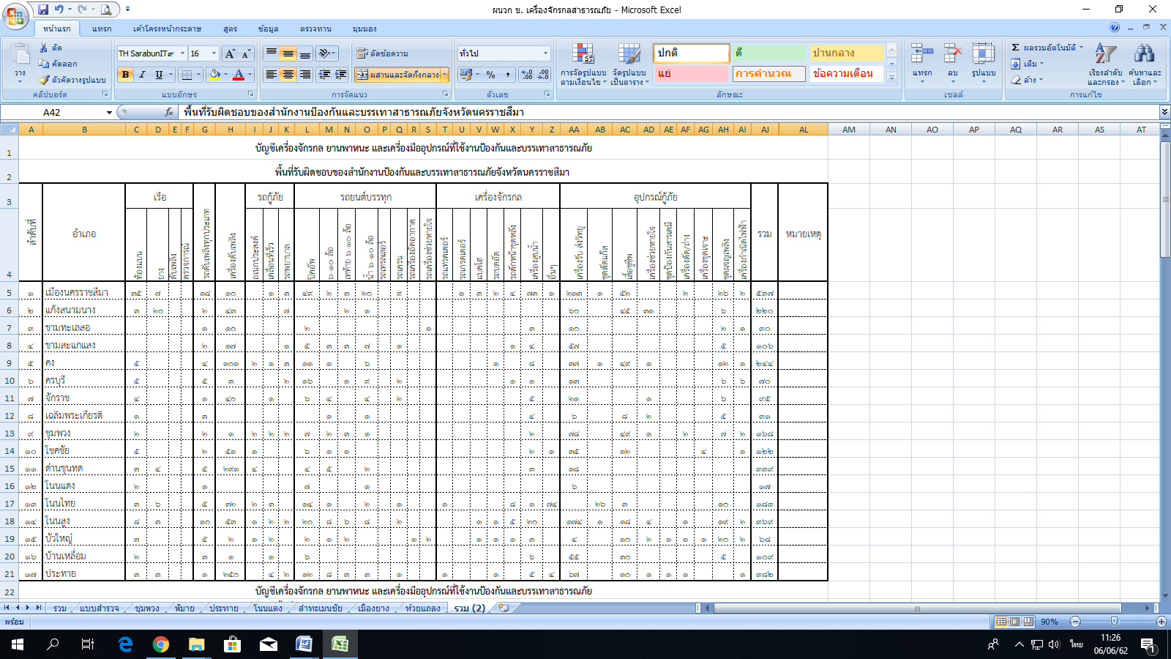**ภาคผนวก จ. รายละเอียดข้อมูลทรัพยากรเครื่องมือเครื่องจักรกลสาธารณภัย**

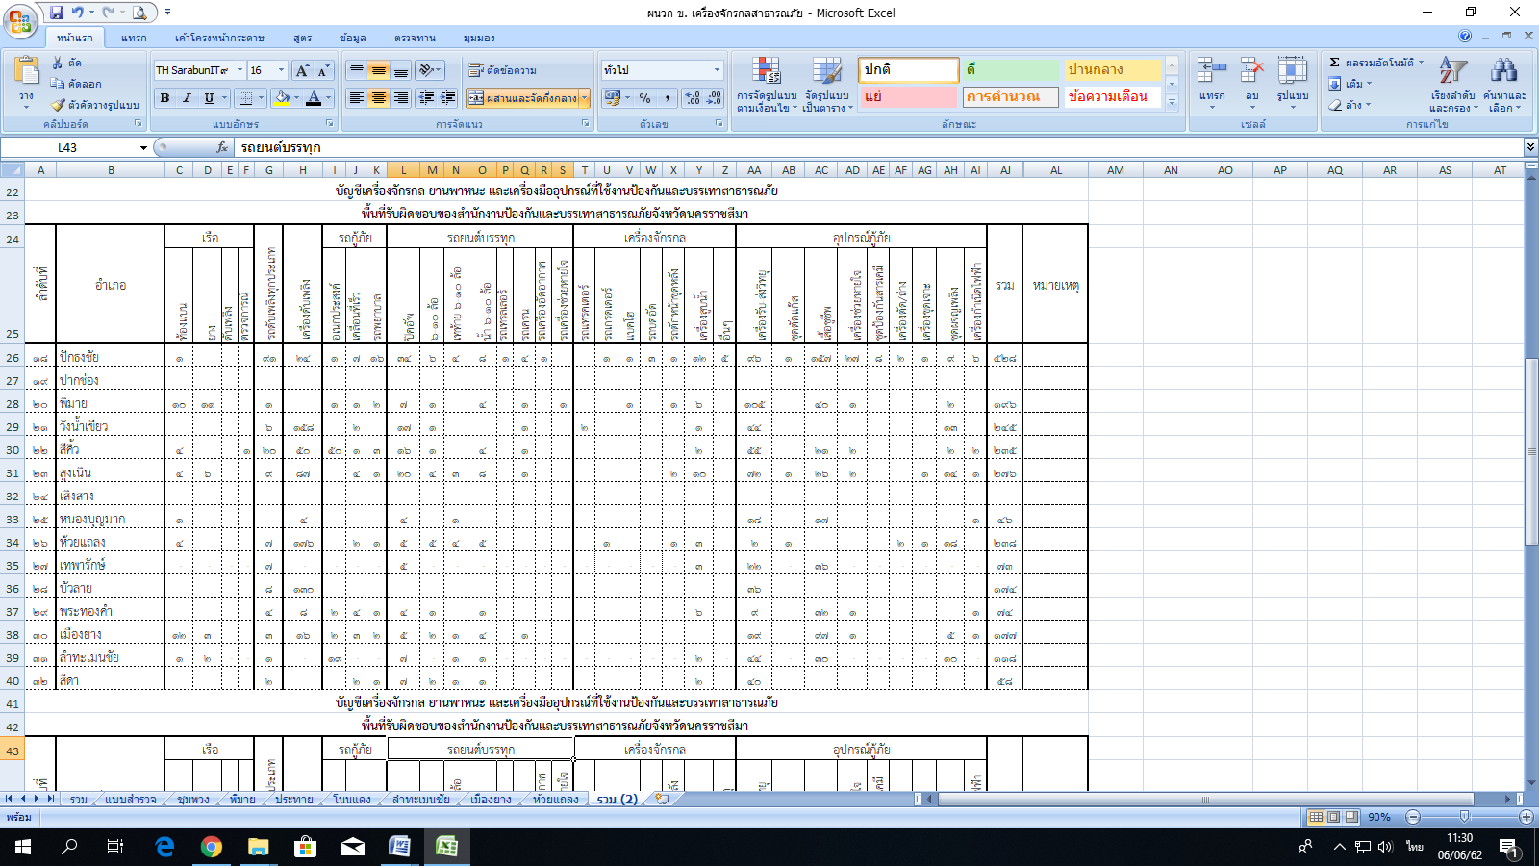**ภาคผนวก จ. รายละเอียดข้อมูลทรัพยากรเครื่องมือเครื่องจักรกลสาธารณภัย**

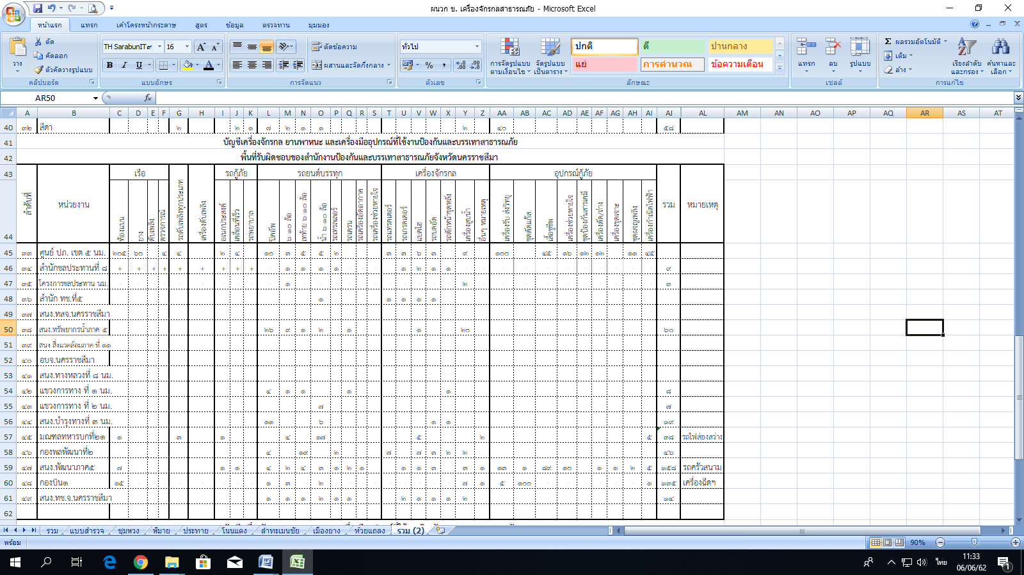**ภาคผนวก จ. รายละเอียดข้อมูลทรัพยากรเครื่องมือเครื่องจักรกลสาธารณภัย**

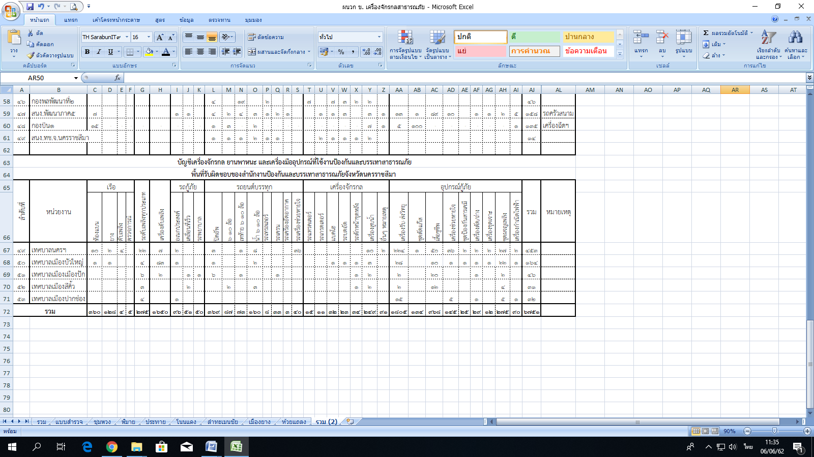**ภาคผนวก จ. รายละเอียดข้อมูลทรัพยากรเครื่องมือเครื่องจักรกลสาธารณภัย**

**ภาคผนวก ฉ. หมายเลขติดต่อหน่วยงานในการป้องกันและบรรเทาสาธารณภัย**

**จังหวัดนครราชสีมา**

|  |  |  |  |  |  |  |
| --- | --- | --- | --- | --- | --- | --- |
| **ที่** | **หน่วยงาน** | | **โทรศัพท์** | **โทรสาร/โทรศัพท์เคลื่อนที่** | | **หมายเหตุ** |
| 1 | ผู้ว่าราชการจังหวัดนครราชสีมาในฐานะผู้อำนวยการจังหวัดนครราชสีมา ตามพระราชบัญญัติป้องกันและบรรเทาสาธารณภัย พ.ศ. 2550 เป็นผู้บัญชาการเหตุการณ์ | | 0-4424-2057 | 08-9203-0427 | | - |
| 2 | กองอำนวยการป้องกันและบรรเทาสาธารณภัย จังหวัดนครราชสีมา | | 044-242230  044-242131 | 089-9696736 | | 164.475 |
| **คณะที่ปรึกษา** | | | | | | |
| 3 | 3.1 กองทัพภาคที่ 2 | 0-4425-5530-9  0-4425-8960 | | | - | - |
|  | 3.2 ตำรวจภูธรภาค 3 | 0-4425-5275-83 | | | 0-4425-4234  0-4424-2140  0-4424-3471 | 08-7985-0033 (รอง) |
|  | 3.3 มหาวิทยาลัยเทคโนโลยีราชมงคลอีสาน | 0-4423-3050 | | | 0-4425-9538 | 08-1790-0307 |
|  | 3.4 มหาวิทยาลัยเทคโนโลยีสุรนารี | 0-4422-3000  0-4421-6191-8 | | | 0-4422-4070  0-4422-4017 | 08-1829-1452 (อธิการฯ) |
|  | 3.5 มหาวิทยาลัยราชภัฎนครราชสีมา | 0-4400-9009 | | | 0-4424-4739 | 08-1725-0769 |
|  | 3.6 หอการค้าจังหวัดนครราชสีมา | 0-4429-6121-3  0-4492-2625-6 | | | 0-4429-6124  0-4429-6111  0-4429-6124 | 08-9844-3251(ประธานฯ) |
|  | 3.7 สภาอุตสาหกรรมจังหวัดนครราชสีมา | 0-4492-2625-6 | | | 0-4492-2627 | 08-1878-0770  (ประธานสภาฯ) |
| **คณะกรรมการส่วนอำนวยการ** | | | | | | |
| 4 | 4.1 กองอำนวยการรักษาความมั่นคงภายใน จังหวัดนครราชสีมา (ท.) | 0-4424-2613  0-4424-3798 | | 0-4424-2073 | | 0-4425-5070(นอกเวลาราชการ) |
|  | 4.2เหล่ากาชาดจังหวัดนครราชสีมา | 0-4425-4615 | | 0-4425-4615 | | 08-9280-9852(เลขาฯ) |
|  | 4.3 สำนักงานทรัพยากรธรรมชาติและสิ่งแวดล้อมจังหวัดนครราชสีมา | 0-4421-4377 | | 0-4421-4908 | | 0-4421-4908 |
|  | 4.4 สำนักงานพัฒนาสังคมและความมั่นคงของมนุษย์จังหวัดนครราชสีมา | 0-4424-300 | | 0-4425-5732 | | 08-1813-3379 |

**ภาคผนวก ฉ. หมายเลขติดต่อหน่วยงานในการป้องกันและบรรเทาสาธารณภัย**

**จังหวัดนครราชสีมา**

|  |  |  |  |  |
| --- | --- | --- | --- | --- |
| **ที่** | **หน่วยงาน** | **โทรศัพท์** | **โทรสาร/โทรศัพท์เคลื่อนที่** | **หมายเหตุ** |
|  | 4.5 สำนักงานโยธาธิการและผังเมืองจังหวัดนครราชสีมา | 0-4424-43110  04424-8356  0-4426-0532 | 0-4424-4311  0-4424-8356  0-4426-0533 | 08-1902-745 |
|  | 4.6 สำนักงานส่งเสริมการปกครองท้องถิ่นจังหวัดนครราชสีมา | 0-4424-5520  0-4425-6608 | 0-4424-8803 ต่อ 66 | - |
|  | 4.7 สำนักงานพัฒนาชุมชนจังหวัดนครราชสีมา | 0-4424-2991  0-4424-3610 | 0-4424-2991  0-4424-3610 | - |
|  | 4.8 สำนักงานแรงงานจังหวัดนครราชสีมา | 0-4425-8330 , 0-4427-3093 | 0-4427-3898 | - |
|  | 4.9 สำนักงานพาณิชย์จังหวัดนครราชสีมา | 0-4429-5715 | 0-4425-9463 | - |
|  | 4.10 สำนักงานคลังจังหวัดนครราชสีมา | 0-4424-2215 | 0-4425-4171 | - |
|  | 4.11 สำนักงานเกษตรและสหกรณ์จังหวัดนครราชสีมา | 0-4425-3633  0-4446-5081 | 0-4425-3206 | - |
|  | 4.12 สำนักงานชลประทานที่ 8 | 0-4435-4131-4 | 0-4435-4130 | 08-4700-0524  08-5488-4555 |
|  | 4.13 สถานีอุตุนิยมวิทยานครราชสีมา | 0-4425-5841 | 0-4424-2033 | 08-6697-4320 |

**ภาคผนวก ฉ. หมายเลขติดต่อหน่วยงานในการป้องกันและบรรเทาสาธารณภัย**

**จังหวัดนครราชสีมา**

|  |  |  |  |  |
| --- | --- | --- | --- | --- |
| **ที่** | **หน่วยงาน** | **โทรศัพท์** | **โทรสาร/โทรศัพท์เคลื่อนที่** | **หมายเหตุ** |
| **คณะกรรมการส่วนปฏิบัติการ** | | | | |
| 4 | 4.1 รองผู้ว่าราชการจังหวัดนครราชสีมา (นางปิยะฉัตร อินส่าง) | 0-4424-4232 | 0-4424-4232 | 06-1390-3000 |
|  | 4.2ตำรวจภูธรจังหวัดนครราชสีมา | 0-4434-2199  0-4425-5563 | 0-4425-7042 | 08-9840-6766 |
|  | 4.3 สำนักงานสาธารณสุขจังหวัดนครราชสีมา | 0-4446-5016  0-4446-5011-4 | 0-4446-5021 | - |
|  | 4.4 โครงการชลประทานนครราชสีมา | 0-4435-4255 | 0-4435-4255  0-4435-4144 | - |
|  | 4.5 โครงการส่งน้ำและบำรุงรักษาลำตะคอง | 0-4424-2086 | 0-4424-2525 | 08-1999-7603 |
|  | 4.6 สำนักงานเกษตรจังหวัดนครราชสีมา | 0-4424-2132  0-4424-4799 | 0-4424-4854  0-4425-3433 | - |
|  | 4.7 สำนักงานปศุสัตว์จังหวัดนครราชสีมา | 0-4425-1822 | 0-4425-9084 | 08-5660-9823 |
|  | 4.8 สำนักงานประมงจังหวัดนครราชสีมา | 0-4424-4373  0-4425-2670 | 0-4424-4373 | - |
|  | 4.9 แขวงทางหลวงนครราชสีมาที่ 1 | 0-4424-5181 | 0-4424-1319 | 08-1879-2905 |
|  | 4.10 แขวงทางหลวงนครราชสีมาที่ 2 | 0-4424-2047 | 0-4424-5383 | 08-1454-5123 |
|  | 4.11 แขวงทางหลวงนครราชสีมาที่ 3 | 0-4421-2200 | 0-4421-2199 | 08-1900-0140 |
|  | 4.12 แขวงทางหลวงชนบทนครราชสีมา | 0-4439-7497 | 0-4439-7499 | 08-9845-9590  08-1834-0039 |
|  | 4.13 สำนักงานทรัพยากรน้ำ ภาค 5 | 0-4492-0256  0-4492-0256 | 0-4492-0254 | 08-1819-0113 |
|  | 4.14 สำนักงานขนส่งจังหวัดนครราชสีมา | 0-4437-1663 | 0-4437-1663 | 08-1674-4848 |
|  | 4.15 ธนาคารเพื่อการเกษตรและสหกรณ์เพื่อการเกษตร สาขานครราชสีมา | 0-4426-8044  0-4426-8641 | 0-4426-8044 | 08-9949-1800 |
|  | 4.16 สำนักงานคณะกรรมการกำกับและส่งเสริมการประกอบธุรกิจ ประกันภัย คปภ. จังหวัดนครราชสีมา | 0-4425-7204  0-4424-7628 | 0-4425-7203-4 | 08-1174-8961 |
|  | 4.17 การประปาส่วนภูมิภาค สาขานครราชสีมา | 0-44371-144 | 0-4437-2368 | 5541029@pwa.co.th |
|  | 4.18 การประปาส่วนภูมิภาค สาขาปากช่อง | 0-4431-1496 | - | 5541030@pwa.co.th |
|  | 4.19 การประปาส่วนภูมิภาค สาขาครบุรี | 0-4444-8405 | - | 5541031@pwa.co.th |
|  | 4.20 การประปาส่วนภูมิภาค สาขาสีคิ้ว | 0-4441-6939 | - | 5541032@pwa.co.th |

**ภาคผนวก ฉ. หมายเลขติดต่อหน่วยงานในการป้องกันและบรรเทาสาธารณภัย**

**จังหวัดนครราชสีมา**

|  |  |  |  |  |
| --- | --- | --- | --- | --- |
| **ที่** | **หน่วยงาน** | **โทรศัพท์** | **โทรสาร/โทรศัพท์เคลื่อนที่** | **หมายเหตุ** |
|  | 4.21 การประปาส่วนภูมิภาค สาขาปักธงชัย | - | - | 5541033@pwa.co.th |
|  | 4.22 การประปาส่วนภูมิภาค สาขาโชคชัย | 0-4449-1497 | 0-4449-1559 | 5541034@pwa.co.th |
|  | 4.23 การประปาส่วนภูมิภาค สาขาพิมาย | - | 0-4447-1399 | 5541035@pwa.co.th |
|  | 4.24 การประปาส่วนภูมิภาค สาขาชุมพวง | 0-4447-7155 | 0-4447-7393 | 5541036@pwa.co.th |
|  | 4.25 การประปาส่วนภูมิภาค สาขาโนนสูง | 0-4437-9260 | 0-4437-9260 | 55410237pwa.co.th |
|  | 4.26 การประปาส่วนภูมิภาค สาขาด่านขุนทด | 0-443-89900 | - | 5541038@pwa.co.th |
|  | 4.27 องค์การบริหารส่วนจังหวัดนครราชสีมา | 0-4426-0335 | 0-4426-0335 | 08-8670-5555 |

**ภาคผนวก ฉ. หมายเลขติดต่อหน่วยงานในการป้องกันและบรรเทาสาธารณภัย**

**จังหวัดนครราชสีมา**

|  |  |  |  |  |
| --- | --- | --- | --- | --- |
| **ที่** | **หน่วยงาน** | **โทรศัพท์** | **โทรสาร/โทรศัพท์เคลื่อนที่** | **หมายเหตุ** |
| **คณะกรรมการศูนย์ประสานการปฏิบัติ** | | | | |
| 5 | 5.1 ปลัดจังหวัดนครราชสีมา | 044-242024 | 089-2809852 | - |
|  | 5.2 หัวหน้าสำนักงานจังหวัดนครราชสีมา | 044-245808 | 089-2034285 |  |
|  | 5.3 ป้องกันจังหวัดนครราชสีมา | 044-256459 | 081-8317005 |  |
| **คณะกรรมการศูนย์ข้อมูลประชาสัมพันธ์ร่วม** | | | | |
| 6 | 6.1 ประชาสัมพันธ์จังหวัดนครราชสีมา | 044-465400 | 044-465399 | - |
|  | 6.2 สำนักงาน กสทช. เขต 23 | 044-969568 | - | - |
|  | 6.3 สถานีวิทยุกระจายเสียงแห่งประเทศไทย จังหวัดนครราชสีมา | 044-465400 | 044-465399 |  |
| **คณะกรรมการส่วนสนับสนุน** | | | | |
| 7 | 7.1 มณฑลทหารบกที่ 21 | 044-242540 | - | - |
|  | 7.2 กองบิน 1 | 044-358052 | - | - |
|  | 7.3 สำนักงานพัฒนาภาค 5 หน่วยบัญชาการทหารพัฒนา | 044-760040 | - | - |
|  | 7.4 กองพลพัฒนาที่ 2 | 044-934715 |  |  |
|  | 7.5 ศูนย์ป้องกันและบรรเทาสาธารณภัย เขต 5 นครราชสีมา | 044-956222 | 081-1743896 | - |
|  | 7.6 สถานีกาชาดที่ 4 นครราชสีมา | 044-272358 | - | - |

**ภาคผนวก ฉ. หมายเลขติดต่อหน่วยงานในการป้องกันและบรรเทาสาธารณภัย**

**จังหวัดนครราชสีมา**

|  |  |  |  |  |  |  |
| --- | --- | --- | --- | --- | --- | --- |
| **ที่** | **หน่วยงาน** | **โทรศัพท์** | | **โทรสาร/โทรศัพท์เคลื่อนที่** | | **หมายเหตุ** |
| กองอำนวยการป้องกันและบรรเทาสาธารณภัยเทศบาลนคร จำนวน 1แห่ง ประกอบด้วย | | | | | | |
| 1 | กองอำนวยการป้องกันและบรรเทาสาธารณภัยเทศบาลนครนครราชสีมา | 044234666/  044234686 | | 044234660/  044242959 | | 08-1877-9999 |
| กองอำนวยการป้องกันและบรรเทาสาธารณภัยเทศบาลเมือง จำนวน 4แห่ง ประกอบด้วย | | | | | | |
| 1 | กองอำนวยการป้องกันและบรรเทาสาธารณภัยเทศบาลเมืองปากช่อง | 0-4431-2037-8 | | 0-4431-3040 | | 08-1878-4787 |
| 2 | กองอำนวยการป้องกันและบรรเทาสาธารณภัยเทศบาลเมืองบัวใหญ่ | 0-4446-1163 | | 0-4446-1370 | | 08-1878-3926 |
| 3 | กองอำนวยการป้องกันและบรรเทาสาธารณภัยเทศบาลเมืองเมืองปัก | 0-4498-6041-3 | | 0-4498-6040 | | 08-1877-4296 |
| 4 | กองอำนวยการป้องกันและบรรเทาสาธารณภัยเทศบาลเมืองสีคิ้ว | 0-4428-4647-8 | | 0-4428-4648 | | 08-1879-5252 |
| กองอำนวยการป้องกันและบรรเทาสาธารณภัยอำเภอ จำนวน 32แห่ง ประกอบด้วย | | | | | | |
| 1 | กองอำนวยการป้องกันและบรรเทาสาธารณภัยอำเภอเมืองนครราชสีมา | | 0-4424-2094 | | 0-4424-6641 | 03-1867-1205 |
| 2 | กองอำนวยการป้องกันและบรรเทาสาธารณภัยอำเภอครบุรี | | 4-4444-4785 | | 0-4444-4475 | 08-1867-1707 |
| 3 | กองอำนวยการป้องกันและบรรเทาสาธารณภัยอำเภอเสิงสาง | | 0-4445-7444 | | 0-4444-7200 ต่อ 4 | 08-1867-1896 |
| 4 | กองอำนวยการป้องกันและบรรเทาสาธารณภัยอำเภอคง | | 0-4445-9188 | | 0-4445-9188 | 08-1867-1728 |
| 5 | กองอำนวยการป้องกันและบรรเทาสาธารณภัยอำเภอบ้านเหลื่อม | | 0-4438-7095 | | 0-4438-7095 | 08-1867-1908 |
| 6 | กองอำนวยการป้องกันและบรรเทาสาธารณภัยอำเภอจักราช | | 0-4439-9154 | | 0-4439-9154 | 08-1867-1731 |
| 7 | กองอำนวยการป้องกันและบรรเทาสาธารณภัยอำเภอโชคชัย | | 0-4449-1408 | | 0-4449-1408 | 08-1867-1743 |
| 8 | กองอำนวยการป้องกันและบรรเทาสาธารณภัยอำเภอด่านขุนทด | | 0-4438-9404 | | 0-4438-9404 | 08-1867-1744 |
| 9 | กองอำนวยการป้องกันและบรรเทาสาธารณภัยอำเภอโนนไทย | | 0-4438-1130 | | 0-4438-1130 | 08-1867-1784 |
| 10 | กองอำนวยการป้องกันและบรรเทาสาธารณภัยอำเภอโนนสูง | | 0-4437-9199 | | 0-4437-9258 | 08-1867-1750 |
| 11 | กองอำนวยการป้องกันและบรรเทาสาธารณภัยอำเภอขามสะแกแสง | | 0-4438-5185 | | 0-4438-5185 | 08-1867-1773 |
| 12 | กองอำนวยการป้องกันและบรรเทาสาธารณภัยอำเภอบัวใหญ่ | | 0-444-6182 | | 0-4446-1682 ต่อ 66 | 08-1867-1775 |
| 13 | กองอำนวยการป้องกันและบรรเทาสาธารณภัยอำเภอประทาย | | 0-4447-9161 | | 0-4447-9161 | 08-1867-1795 |
| 14 | กองอำนวยการป้องกันและบรรเทาสาธารณภัยอำเภอปักธงชัย | | 0-4444-1119 | | 0-4444-1119 | 08-1867-6802 |

**ภาคผนวก ฉ. หมายเลขติดต่อหน่วยงานในการป้องกันและบรรเทาสาธารณภัย**

**จังหวัดนครราชสีมา**

|  |  |  |  |  |  |
| --- | --- | --- | --- | --- | --- |
| **ที่** | **หน่วยงาน** | **โทรศัพท์** | | **โทรสาร/โทรศัพท์เคลื่อนที่** | **หมายเหตุ** |
| กองอำนวยการป้องกันและบรรเทาสาธารณภัยอำเภอ จำนวน 32แห่ง ประกอบด้วย **(ต่อ)** | | | | | |
| 15 | กองอำนวยการป้องกันและบรรเทาสาธารณภัยอำเภอพิมาย | | 0-4441-8199 | 0-4441-8199 | 08-1867-1847 |
| 16 | กองอำนวยการป้องกันและบรรเทาสาธารณภัยอำเภอห้วยแถลง | | 0-4439-1130 | 0-4439-1130 | 08-1867-1849 |
| 17 | กองอำนวยการป้องกันและบรรเทาสาธารณภัยอำเภอชุมพวง | | 0-4447-7023 | 0-4447-7023กด8 | 08-1867-1863 |
| 18 | กองอำนวยการป้องกันและบรรเทาสาธารณภัยอำเภอสูงเนิน | | 0-4441-9259 | 0-4441-9260 | 08-1867-1874 |
| 19 | กองอำนวยการป้องกันและบรรเทาสาธารณภัยอำเภอขามทะเลสอ | | 0-4433-3266 | 0-4439-7188 | 08-1867-1879 |
| 20 | กองอำนวยการป้องกันและบรรเทาสาธารณภัยอำเภอสีคิ้ว | | 0-4441-3028 | 0-4441-1040 | 08-1867-1880 |
| 21 | กองอำนวยการป้องกันและบรรเทาสาธารณภัยอำเภอปากช่อง | | 0-4431-1916 | 0-4431-1916 | 08-1867-1893 |
| 22 | กองอำนวยการป้องกันและบรรเทาสาธารณภัยอำเภอหนองบุญมาก | | 0-4449-0184 | 044490184 ต่อ 4 | 08-1867-1911 |
| 23 | กองอำนวยการป้องกันและบรรเทาสาธารณภัยอำเภอแก้งสนามนาง | | 0-4433-9378 | 0-4433-9378 | 08-1867-1927 |
| 24 | กองอำนวยการป้องกันและบรรเทาสาธารณภัยอำเภอโนนแดง | | 0-4447-5079 | 0-4447-5080 | 08-1867-1913 |
| 25 | กองอำนวยการป้องกันและบรรเทาสาธารณภัยอำเภอวังน้ำเขียว | | 0-4422-8666 | 0-4430-0700 | 08-1867-1928 |
| 26 | กองอำนวยการป้องกันและบรรเทาสาธารณภัยอำเภอเทพารักษ์ | | 0-4422-7175 | 0-4422-7129 | 08-1867-2006 |
| 27 | กองอำนวยการป้องกันและบรรเทาสาธารณภัยอำเภอเมืองยาง | | 0-4422-9111 | 0-4422-9111 | 08-1867-2017 |
| 28 | กองอำนวยการป้องกันและบรรเทาสาธารณภัยอำเภอพระทองคำ | | 0-4433-7113 | 0-4438-4348 | 08-1867-1973 |
| 29 | กองอำนวยการป้องกันและบรรเทาสาธารณภัยอำเภอลำทะเมนชัย | | 0-4448-7483 | 0-4496-4003 | 08-1867-1992 |
| 30 | กองอำนวยการป้องกันและบรรเทาสาธารณภัยอำเภอบัวลาย | | 0-4449-5007 | 0-4449-5007 | 08-1867-1954 |
| 31 | กองอำนวยการป้องกันและบรรเทาสาธารณภัยอำเภอสีดา | | 0-4432-9072 | 0-4430-3171 | 08-1867-1972 |
| 32 | กองอำนวยการป้องกันและบรรเทาสาธารณภัยอำเภอเฉลิมพระเกียรติ | | 0-4432-1471 | 0-4432-1599 | 08-1867-1933 |